Copyright (C): П.Недков
Copyright (C): Г.М.Сигалов, перевод с болгарского, 1991
Литературный редактор Ф.В.Янтовская
Общая редакция В.Э.Киселева
Copyright (C): Спелеоклуб "Барьер", компьютерная версия, 1992
Copyright (C): Спелеоклуб "Гелектит", версия для MS Word’97, 1999

ПЕТКО НЕДКОВ
Азбука одноверевочной техники

Оглавление

Предисловие

- О технике одной веревки (СРТ)

2. Характеристика веревки
2.1. Прочность на разрыв
2.1.1. Визитная карточка веревки
2.1.2. Объявленная прочность на разрыв
2.1.3. Перегибание в узлах
2.1.4. Влияние воды и влажности
2.1.5. Старение и износ при использовании
2.1.6. Практическая прочность на разрыв
2.2. Надежность
2.2.1. Динамические нагрузки
2.2.2. Энергия падения
2.2.3. Пиковая динамическая нагрузка
2.2.4. Фактор падения
2.2.5. Время падения. Импульс силы
2.2.6. Факторы, уменьшающие нагрузку
2.2.7. Надежность статической веревки
2.3. Конструкция
2.4. Толщина
2.5. Вес
2.6. Удлинение
2.6.1. Удлинение при нормальном употреблении
2.6.2. Удлинение при поглощении динамического удара
2.7. Обрыв после некоторого употребления

3. Виды веревки
3.1. Динамическая веревка
3.2. Статическая веревка
3.2.1. Статико-динамическая веревка
3.3. Вспомогательные веревки и шнуры

4. Применение статической веревки в технике одной веревки
4.1. Функции веревки при работе в колодце
4.2. Крепление
4.3. Предел H0
4.4. Оптимальное расстояние между дублирующим креплением
и точкой фиксации веревки
4.5. Не руби сук, на котором сидишь
4.5.1.Фиксация веревки сообразно расположению креплений
4.5.2. Амортизирующие узлы
4.5.3. Протекторы, подкладки, отклонители
4.5.4. Наращивание веревок при креплении
4.6. Нагрузки на горизонтально натянутую веревку
4.7. Нагрузки на V-образные крепления
4.8. Нагрузки при спуске и подъеме
4.9. О факторе падения при разрушении
промежуточного крепления
4.10. Опасность для веревки от нагрева спускового устройства

5. Узлы и их применение в технике одной веревки
5.1. Узлы для привязывания веревки
к открывающимся устройствам и открытым опорам
5.2. Узлы для привязывания веревки
к неоткрывающимся устройствам и закрытым опорам
5.3. Узлы для связывания веревок и петель
5.4. Узлы специального назначения
5.5. Вспомогательные узлы

6. Приспособления из веревки
6.1. Веревочные петли
6.2. Страховочный конец
6.3. Педаль

7. Уход за веревкой
7.1. Маркировка. Биография веревки
7.2. Хранение
7.3. Периодическая проверка

8. Вместо заключения

Литература

Приложение

Предисловие

За последние годы спортивная спелеология достигла большихуспехов. В Пиренеях, Альпах и ряде горных систем и карстовых районовза пределами европейского континента были открыты и пройдены ранеенеизвестные подземные глубины. Болгарские спелеологи покорили многосложных пропастей в Италии, Австрии и Греции. В последнее время имногие болгарские пещеры раскрыли перед ними свои тайны.
Вполне логично задаться вопросом: чему обязаны эти успехи? Неошибемся, если скажем: широкому внедрению науки и техники во все сферыжизни. Спелеология тоже не осталась в стороне от этого всеобщегопроцесса. Именно поэтому ее возросшие возможности тесно связаны сусовершенствованием снаряжения и техники проникновения в пещеры ипропасти.
Революционным скачком в этом отношении было открытие новойтехники проникновения в подземные бездны - техники одной веревки (СРТот английского SRT - Single Rope Techniques). Появившись первоначальново Франции, она быстро распространилась как в странах Старого Света,так и в Соединенных Штатах и Австралии. Не заставило себя долго ждать ее применение и в Болгарии. Через несколько лет после того, как СРТ распространилась по свету, болгарские спелеологи тоже приняли ее строгие требования. В этом направлении было сделано много, а последние республиканские технические смотры показали, что СРТ у нас в основном уже освоена. Это, однако, не должно нас успокаивать, потому что использовать технику без знания ее деталей так же опасно, как вертеть педали велосипеда, не умея справиться с рулем. Поэтому будущие усилия спелеологов должны быть направлены как на всестороннее тщательное изучение, так и на педантичное применение специфических требований СРТ. В основе всего этого должно лежать знание свойств веревки и правил ее использования. И это не случайно, так как веревка – основной элемент в этой системе, и без ее подробного изучения наша безопасность была бы сомнительной. Для большей убедительности напомним, что до сих пор в классической системе было две веревки, а в новой - только одна. А это требует не только досконального знания ее качества и способов применения, но и добросовестного отношения к ней.
Без всестороннего овладения СРТ болгарская спортивная спелеология не только не сможет идти в ногу с современными требованиями, но и будет сталкиваться с еще не проявившими себя, но вполне возможными отрицательными явлениями. Исходя из этого, Болгарская федерация пещерного дела полностью поддерживает попытку автора шире осветить вопросы, связанные с изучением и употреблением веревки, используемой при прохождении пещер и пропастей.
Надеемся, что предлагаемый вашему вниманию труд заполнит существующую до сих пор пустоту в нашей спелеологической литературе и повысит уровень теоретических знаний и технических навыков спелеологов в нашей стране.

АЛЕКСЕЙ ЖАЛОВ,
зам. председателя Болгарской
федерации пещерного дела

Всякому должно быть ясно, что, даже
обладая наивысшим качеством, снаряжение
для проникновения в пропасти не
предназначено для использования
самонадеянными и неподготовленными!

Адриано Ванин

1. О технике одной веревки (СРТ)

Техника одной веревки появилась десять лет назад почти одновре- менно, но отдельно и независимо в нескольких географически весьма уда- ленных странах - Франции, Австралии и Соединенных Штатах. После опуб- ликования в 1973 г. во Франции книги Жана-Клода Добриа и Жоржа Марбаха "Техника альпийской спелеологии", которая познакомила широкий круг спелеологов с основными элементами СРТ, она за несколько лет распрост- ранилась во всех странах с развитой спелеологией. В конце 1979 г. эта техника начала входить и в практику болгарских спелеологов.
Быстрым развитием и распространением СРТ обязана исключительно своим многочисленным преимуществам перед классической техникой проникновения в карстовые полости.
Вот важнейшие из них:
-уменьшается износ снаряжения и, в первую очередь, веревки;
-уменьшается вес снаряжения, небходимого для штурма данной пропасти;
-веревки требуется почти в два раза меньше;
-создается возможность провешивать вертикальные участки дальше от
-скалы, а это и удобнее, и безопаснее;
-значительно сокращается общее время преодоления пропасти;
-уменьшается минимальное число участников штурма данной пропасти;
-создается возможность обходить струю воды при преодолении
-водопадов;
-спелеолог не зависит от своих товарищей по команде во время
движения в колодце;
-при прохождении глубоких колодцев создается возможность поддержания
прямой и постоянной связи голосом между участниками;
-реодоление любого колодца и любой шахты в целом, включая
глубочайшие в мире, легче и безопаснее, чем при использовании
классической техники.
Характерная особенность техники одной веревки состоит в том, что почти на 90% безопасность прохождения определяется еще при навеске снаряжения на каждом отдельном колодце. Конкретная ситуация при этом, однако, всегда различна, и навеску нельзя делать ни по шаблону, ни пу- тем подражания. Возникающие проблемы необходимо творчески решать на месте. А это требует не только знания основных правил навески, хорошей спортивно-технической подготовки и большого опыта, но и отличного зна- ния характеристик и состояния используемой веревки. Эта техника бе- зусловно требует полного доверия к веревке. Но доверие должно быть обоснованным, потому что закон гравитации Ньютона беспощаден, а второй веревки "на всякий случай" нет.
Следовательно, знание свойств веревки, которая используется при прохождении пропастей, есть и основа, на которой надо строить освоение СРТ, и одна из гарантий ее безопасного применения.
Скромная цель предлагаемой книги заключается в том, чтобы дать более широкое представление как вообще о характеристиках и свойствах различных видов веревки, так и, в частности, об использовании так называемой статической веревки, которая с недавнего времени начала применяться болгарскими спелеологами. Обо всем остальном, связанном с техникой одной веревки, можно прочитать в соответствующих руководствах, как, например, переведенное на болгарский учебное пособие "Вертикальная спелеология" Майка Мередита - ведомственное издание Болгарской федерации пещерного дела, 1980 г.
2. Характеристика веревки

2.1. Прочность на разрыв
Всякая веревка имеет предел прочности и рвется при некотором значении медленно нарастающей нагрузки. Оно определяет ее статическую прочность на разрыв. Величина ее всегда объявляется производителем, но никогда реально не достигается в процессе эксплуатации веревки. Прежде чем объяснить, почему это так, посмотрим, как выглядит

2.1.1. Визитная карточка веревки
Обычно в фирменной упаковке, в которой поставляется альпинистская и спелеоверевка, есть небольшая карточка с более или менее подробной информацией о ее технических характеристиках. Это "визитная карточка" веревки, по которой мы знакомимся с ней и ее свойствами.
Таблицы 1 и 2 показывают, какая информация содержится в "визитных карточках" двух веревок разного типа, производившихся в 1983 г. одной и той же фирмой - "Edelrid".

Таблица 1

Динамическая основная веревка типа "Классик МД 72" d 11 мм

Прочность на разрыв 2350 кгс
Удлинение при разрыве 54%
Максимальная динамическая нагрузка (при f=1.78) 1090 кгс
Число выдерживаемых тестовых рывков 6-7
Удлинение при нормальном употреблении с нагрузкой 80 кг 7.6%
Вес на метр 72 г

Таблица 2

Статическая веревка типа "Суперстатик" d 10 мм

Прочность на разрыв 2500 кгс
Удлинение при разрыве 29%
Максимальная динамическая нагрузка (при f=1) 1245 кгс
Число выдерживаемых тестовых рывков 7
Удлинение при нормальном применении
с нагрузкой 100 кг 2.5%
с нагрузкой 300 кг 9%
Вес на метр 60 г

Сильнее всего впечатляют объявленные производителем численные значения прочности на разрыв для двух видов веревки. Это касается и всех прочих альпинистских и спелеоверевок, имеющихся на мировом рынке.
Две тонны - приличная прочность для скромных 80 кг одного спелеолога со всем его снаряжением, но, несмотря на это, давайте посмотрим, насколько можно доверять такой величине, как

2.1.2. Объявленная прочность на разрыв
Величины объявленной прочности на разрыв, гарантируемые производителями, очень внушительны - от 1700 кг для 9-миллиметровой спелеоверевки "Interalp-Spelunca" до 3500 кг для 11-миллиметровой американской "Bluewater". Это, на первый взгляд, создает впечатление едва ли не перестраховки при производстве веревки.
Условия эксперимента, в котором определяется объявляемая прочность веревки, обычно существенно отличаются от условий, при которых веревка эксплуатируется в пещере. Поэтому из всех численных значений, определяющих технические характеристики любой динамической или статической веревки, нет более опасных успокаивающих данных, чем данные по прочности на разрыв. А это так, потому что:
- они относятся к предельной нагрузке, при которой веревка рвется, не будучи предварительно подверженной действию неблагоприятных факторов (наличие узлов, действие влаги, загрязнение глиной и т.д.);
- эти данные действительны только для новой веревки, и то в момент, когда она покидает заводской конвейер. Сразу же после этого под влиянием ряда факторов прочность на разрыв начинает постепенно уменьшаться и скоро значительно удаляется от первоначального значения.
Запомните:
- объявляемая прочность на разрыв не является показателем, по которому можно судить о надежности веревки;
- она относится только к ее первоначальному состоянию и к испытанию, при котором она была сухой, чистой и без узлов.
Чтобы получить более реальное представление об опасности, которой мы подверглись бы, если бы безоговорочно полагались на объявленную прочность, проследим подробнее, что происходит с веревкой после того, как она оказалась у нас в руках, и мы готовимся к спуску в очередной колодец.

2.1.3. Перегибание в узлах
Когда веревку извлекают из транспортного мешка, на ней обязательно завязывают узел. Нужен ли этот узел, чтобы сделать петлю или связать одну веревку с другой, не имеет значения. Веревку невозможно использовать, пока на ней не завязан хотя бы один узел. Однако сразу же, как только на веревке завязан узел, ее прочность уменьшается вдвое. Например, при величине объявленной прочности 2350 кг после завязывания первой петли с узлом "восьмерка" прочность падает до 1290 кг. Или, если коэффициент надежности веревки (отношение прочности к номинальной нагрузке - в данном случае 100 кг, что приблизительно равно весу одного спелеолога с его личной экипировкой и несомым грузом) вначале равен 23, сразу после завязывания узла уменьшается до 13. Почему так получается?
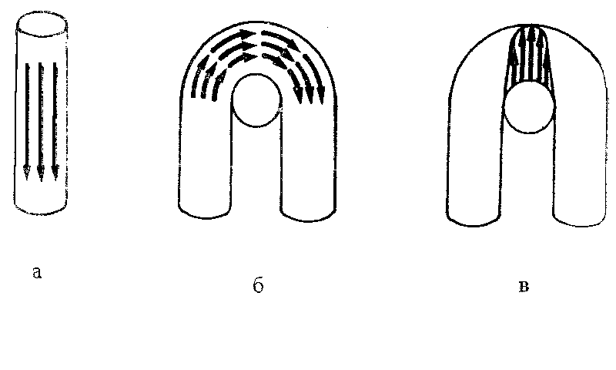
Рис.1

Обычно силы, действующие на нагруженную веревку без узлов, распределяются равномерно по всему ее поперечному сечению, т.е. все нити, из которых она состоит, натягиваются одновременно (рис.1а). Если веревка перегибается, как это происходит в петле любого узла, силы при нагружении распределяются неравномерно (рис.1б). Поэтому одни нити меньше натягиваются при нагружении веревки, чем другие. Часть нитей, находящихся на внешней стороне дуги, натягивается довольно сильно. В зоне перегиба возникают и поперечные усилия, которые суммируются с продольными и дополнительно нагружают нити веревки (рис.1в). Вследствие комбинированного действия сил растяжения и сдвига веревка оказывается слабее там, где есть перегиб, чем на прямолинейных участках. Чем сильнее она изогнута, тем в большей степени уменьшается ее прочность.
Поведение узлов при медленно нарастающей нагрузке до момента разрыва исследовалось много раз. На основе многократных испытаний опубликован ряд таблиц, которые показывают, на сколько процентов уменьшается прочность данной веревки при завязывании того или иного узла. Некоторое представление об этом можно получить из таблицы 3, составленной по данным испытания статической веревки.

Таблица 3
N вид узла уменьшение прочности в %

Узлы для привязывания к опоре

1 Девятка 30 %
2 Восьмерка 45 %
3 Двойной булинь 47 %
4 Одинарный булинь 48 %
5 Бабочка 49 %
6 Проводник 50 %

Узлы для связывания веревки и петли

1 Двойной ткацкий 44 %
2 Встречная восьмерка 53 %
3 Встречный проводник 59 %
Поведение узлов при динамическом нагружении различно. Поэтому с точки зрения безопасности подобные данные надо просто принимать к сведению.
Запомните:
- узлы различных видов уменьшают прочность на 30-60%;
- чем меньше радиус кривизны в месте изгиба и больше сдавливание веревки, тем сильнее уменьшается ее прочность;
- наличие узлов не меняет динамических свойств веревки.

2.1.4. Влияние воды и влажности
Поглощение воды полиамидными волокнами, из которых состоит веревка, используемая у нас, вообще говоря, значительно. Величина его зависит от соотношения групп CH2 и CONH в молекулах данного волокна. Поэтому для веревок, которые не произведены одной и той же фирмой или не из одной и той же серии, наблюдаются некоторые различия, но в данном случае они не имеют большого значения.
Хотя не во всякой шахте есть текущая вода, влажность воздуха высока и часто достигает 100%. Проведенные эксперименты показывают, что влажность воздуха действует на прочность веревки так же, как если веревка навешена в колодце прямо по воде. А когда она намокает, теряется еще несколько процентов ее прочности. Таблица 4 показывает результаты испытаний новых статических веревок.

Таблица 4

Вид узла состояние веревки прочность в % от объявленной

Проводник сухая 50 %
Мокрая 43 %

Восьмерка сухая 55 %
Мокрая 52 %

Девятка сухая 74 %
Мокрая 67 %

Запомните: когда веревка находится в колодце, всегда следует считать ее мокрой!

2.1.5. Старение и износ при использовании
Под влиянием фотохимических и термических процессов, как и вследствие окислительного воздействия воздуха, органические вещества, в том числе полимеры, подвержены непрерывному прогрессирующему необратимому процессу, который называется старением. Главные виновники старения полимеров - обломки молекул: свободные радикалы и атомы. Они образуются в полимере под действием тепла, солнечного света и кислорода воздуха. Обладая агрессивным характером, свободные радикалы и атомы разрывают полимерные молекулы, обломки которых тоже включаются в разрушительный процесс.
Свободные радикалы - главные, но не единственные виновники старения полимеров. Различные ионные и молекулярные реакции тоже помогают процессу разрушения. Результатом в конечном счете является то, что структура полимера и его химический состав со временем меняются, а вместе с этим ухудшаются и его механические и другие свойства. Процессы старения протекают независимо от того, эксплуатируется веревка или нет. Это приводит к постоянному и непрерывному уменьшению прочности любой веревки из синтетического материала.
Вследствие старения уменьшается и способность веревки поглощать энергию, а это уже непосредственно отражается на ее надежности. В результате исследований, проведенных комиссией по изучению материалов и снаряжения французской федерации спелеологии, установлено, что в первые несколько месяцев старение идет гораздо быстрее, чем потом. Из-за интенсивной деполимеризации способность веревки поглощать энергию в этот период значительно уменьшается даже при нормальных условиях эксплуатации. Впоследствии процесс стабилизируется, то есть и дальше идет непрерывно, но уже со значительно меньшей скоростью.
Отрицательный эффект старения невозможно охарактеризовать одинаковыми для любой веревки цифрами, так как он зависит и от ряда других факторов: климатических условий, при которых хранилась и использовалась веревка, способа и интенсивности ее эксплуатации и т.д. Поэтому достаточно помнить, что главный враг полимеров - свет и что веревку ни в коем случае нельзя оставлять без нужды на свету и особенно на солнце.
Одновременно со старением веревка начинает изнашиваться и физически в результате неизбежных механических воздействий, которым она подвергается в процессе эксплуатации. Особенно большой вклад в уменьшение прочности дает абразивное действие вследствии трения. Для наглядности разделим условно факторы трения на: интенсивное трение нагруженной весом спелеолога веревки о скальные ребра и выступы при подъеме; частичное трение при временном касании скалы узлом или отдельным участком веревки при подъеме, спуске или при вытягивании веревки из колодца; трение в спусковом устройстве; трение между каким-либо загрязнителем и нитями защитной оплетки или сердцевины веревки.
Результаты интенсивного трения нагруженной веревки о скальные ребра, выступы и т.п. можно предсказать без труда: за считаные минуты она может не только уменьшить в несколько раз свою прочность, но и совсем порваться. Ни одна веревка не в состоянии выдержать трение такого характера. Как правило, его стараются избегать всеми доступными средствами, и поэтому указанный фактор не включают в число причин, уменьшающих прочность веревки.
Абразивное действие в других случаях, однако, неизбежно. Оно проявляется в большей или меньшей степени в зависимости от того, чистая веревка или грязная, сухая или мокрая, а также от вида снаряжения, применяемого для спуска.
Особенно неблагоприятное воздействие, которое способствует интенсивному износу веревки, оказывает спусковое устройство, замусоренное глиной, грязью и т.п. Даже при слабом загрязнении глиной в течение короткого времени прочность уменьшается примерно на 10%. Глина в пещерах и шахтах часто содержит большое количество микрокристаллов кальцита. Они обладают острыми ребрами или имеют форму иголочек и плотно забиваются в нити веревки. При движении относительно друг друга, а особенно при движении по веревке каталки или иного спускового устройства, микрокристаллы постоянно повреждают и обрезают нити защитной оплетки или сердцевины веревки.
Кроме того, независимо от вида спускового устройства тормозное действие при контроле скорости или остановке осуществляется не только за счет трения, но и за счет перегибания и деформирования веревки, которая переламывается под тем или иным углом у самого устройства или вспомогательного карабина. Сильное прижатие и скручивание тоже влияют на повреждение веревки.
Хотя самохваты циклично сдавливают веревку при подъеме, а зубцы их язычков рвут отдельные нити защитной оплетки, снаряжение для подъема незначительно изменяет ее состояние.
Действие факторов, вызывающих старение и износ веревки, все еще не изучено целиком и комплексно. Их отрицательное воздействие в виде уменьшения прочности бесспорно, но еще не известны со всей определенностью их абсолютные или относительные величины. Независимо от этого практика и некоторые испытания установили, что уже при первых признаках явного износа любую веревку надо сразу же браковать независимо от того, сколько раз или как долго она использовалась.
При нормальной интенсивности использования и внимательном к ней отношении любую веревку надо выбрасывать самое большее через четыре года.
Запомните:
- старение есть процесс, который не зависит от того, используется веревка или все еще лежит нераспечатанной в магазине или на складе; - если прошло пять лет с момента производства данной веревки, даже если она не использовалась, ее вообще нельзя применять для прохождения пропастей; - навеску в колодце надо делать так, чтобы веревка не терлась об скалу. Это альфа и омега техники одной веревки; - все виды рогаток без исключения абсолютно непригодны для СРТ; - после четырехгодичного использования любую веревку необходимо браковать, даже если на вид она хорошо сохранилось.

2.1.6. Практическая прочность на разрыв
Из вышеизложенного видно, что прочность, на которую можно реально рассчитывать при работе в пещере, значительно отличается от прочности, объявленной производителем. Это вынуждает нас ввести понятие практической прочности на разрыв, которую и будем использовать далее и которая равна объявленной прочности за вычетом суммарного эффекта воздейтвия неизбежных факторов, уменьшающих прочность веревки.
Во множестве лабораторных опытов и практических исследований авторы изучали конкретное влияние всех основных факторов, являющихся причиной несоответствия между объявленной и действительной прочностью. С этой целью использовались как новые, так и эксплуатировавшиеся в течение различного срока веревки. Несмотря на некоторые различия между отдельными результатами, вызванные различиями в методике, в подавляющем большинстве случаев практическая прочность не превышала одной четверти от объявленной.
Если мы хотим определить состояние веревки на данном этапе ее эксплуатации, образец ее надо испытать на стенде. По понятным причинам такое испытание нельзя провести ни в каком спелеоклубе. Поэтому в непосредственной работе, чтобы иметь реальное представление о практической прочности, на которую действительно можно будет рассчитывать до конца четырехлетнего периода использования данной веревки при условии работы в пропастях, следует умножить значение объявленной прочности на 0.27 [5]. Например, выпускавшиеся в 1981-82 годах спелеоверевки "Edelrid-Superstatic" имеют объявленную прочность 2500 кгс. Оценка их практической прочности к концу срока годности дает 675 кгс. Много это или мало? Не много, но достаточно в условиях, в которых веревка применяется в СРТ. При нормальном передвижении спелеолога в процессе спуска и подъема нагрузки, которые возникают от его веса и действий, сравнительно невелики. Поэтому как теория, так и практика, связанные с техникой одной веревки, единодушны в том, что, несмотря на значительно меньшую величину практической прочности по сравнению с объявленной, веревка в состоянии выдержать ее без риска для человека.
В случае, когда спелеолог правильно экипирован, а веревка грамотно навешена в колодце, возникающие динамические нагрузки тоже не достигают слишком больших величин. Веревка и остальные элементы страховочной цепи в состоянии их выдержать, но при условии, что до этого веревка тщательно хранилась и разумно использовалась, а спелеолог всегда следит за своей безопасностью.

2.2. Надежность

2.2.1. Динамические нагрузки

Динамическими называются нагрузки, которые быстро изменяются по величине и направлению.

При спуске в колодец направление продольных нагрузок на веревку не меняется. Надо иметь в виду, что это неверно для крючьев.
Несмотря на принимаемые меры, всегда существует вероятность происшествий, таких как:
- мгновенная потеря и повторное восстановление контроля над спусковым
устройством;
- проскальзывание обоих самохватов во время подъема и их повторное
зацепление;
- случайное зацепление веревки за какой-нибудь выступ при подъеме
одного спелеолога и внезапное отцепление во время выхода другого;
- неудачное начало спуска в колодец у основной опоры или неумелый
выход оттуда с рывками верхней части веревки;
- разрушение основной или промежуточной опоры навески и т.д.
Последствиями таких происшествий является не только срыв спелеолога, которого должна удержать веревка, но и возникновение динамических нагрузок, которые значительно больше нагрузок при спуске и подъеме в нормальных условиях.
Хотим напомнить, что в пещере веревка никогда не используется отдельно и независимо от остального снаряжения, которым оснащены колодцы и сам спелеолог, а составляет звено так называемой страховочной цепи. Это совокупность всех элементов и снаряжения, которые в данный момент связаны посредством веревки: скала - крюк SPIT (самопробивающий шлямбурный крюк конструкции фирмы Societe de Prospection et d'Inventions Techniques - SPIT) или шлямбурный крюк, его ушко, "закладка" и пр. - карабин - веревка - спусковое устройство или самохват, страховочный конец - карабин - беседка - тело спелеолога. Как при спуске или подъеме, так и при падении возникающие статические или, соответственно, динамические нагрузки передаются каждому звену, включенному в цепь в данный момент.
Запомните: любая цепь прочна настолько, насколько прочно ее слабейшее звено.

Страховочная цепь - не исключение из этого правила; - из всех элементов страховочной цепи именно веревка имеет самые изменчивые характеристики и специфически ведет себя при динамических нагрузках; - веревка подвергается самым большим нагрузкам при разрушении опоры или какого-либо элемента промежуточной навески и в случаях, когда еще при навеске данного колодца была сделана грубая ошибка, которая создала предпосылки для того, чтобы последствия внезапного падения были больше допустимых в данных конкретных условиях.

2.2.2. Энергия падения
Если подвесить тело определенного веса к концу веревки, она одновременно по всей длине, в том числе и в точке крепления, будет подвергаться действию силы, равной весу подвешенного груза. Однако, если поднять тело на некоторую высоту и отпустить, сила рывка на верхнем конце веревке будет значительно больше.
Под действием гравитации падение любого тела ускоряется. Это означает, что его скорость тем больше, чем с большей высоты оно падает. В зависимости от массы и скорости в каждый момент полета тело обладает определенной энергией, которая называется энергией падения. Эта энергия тем больше, чем больше скорость и масса падающего тела. Следовательно, энергия падения зависит от веса G тела и высоты H, с которой оно падает: E=GH (табл.5)
При остановке веревкой падения тела скорость его падает до нуля. При этом энергия падения должна превратиться в энергию деформации преимущественно веревки, а частично - и остальных элементов страховочной цепи, в том числе тела спелеолога.

Таблица 5
Высота скорость время энергия падения при весе
Падения падения падения падающего тела 80 кгс
(м) (км/ч) (с) (кгс*м)

1 16 0.45 80
2 22 0.64 160
5 36 1.01 400
10 50 1.42 800
20 71 2.02 1600

2.2.3. Пиковая динамическая нагрузка
В начале свободного падения энергия тела равна GH. Чтобы остановить падение, веревка должна совершить определенную работу деформации A, которая должна быть равна энергии падения E, то есть A=E. Это можно проиллюстрировать графиком, который показывает, каково удлинение веревки при определенной силе (рис.2). Так как работа есть произведение силы на пройденный путь (который в данном случае равен h - удлинению веревки), площадь между кривой и абсциссой равна работе, совершенной веревкой при задержании падения тела.

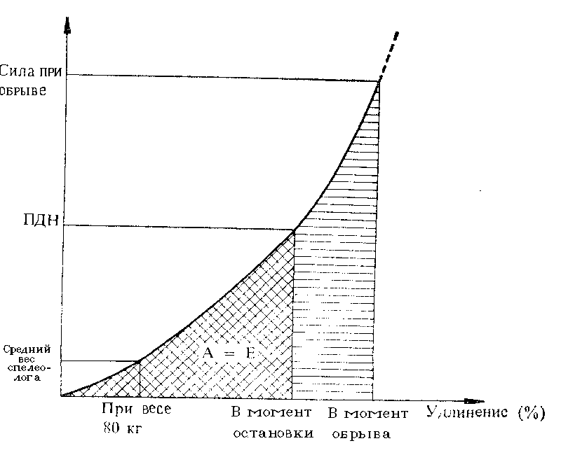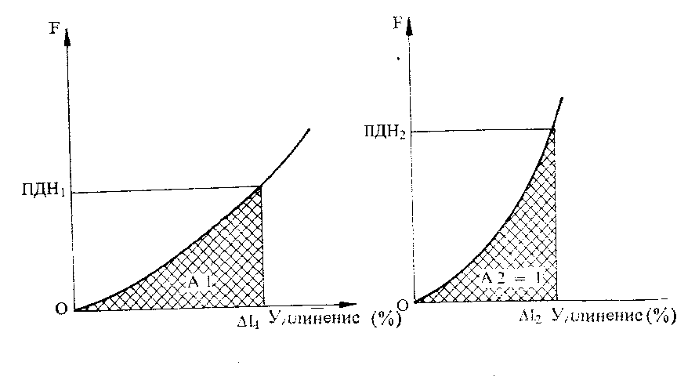

Рис.2. Рис.3.
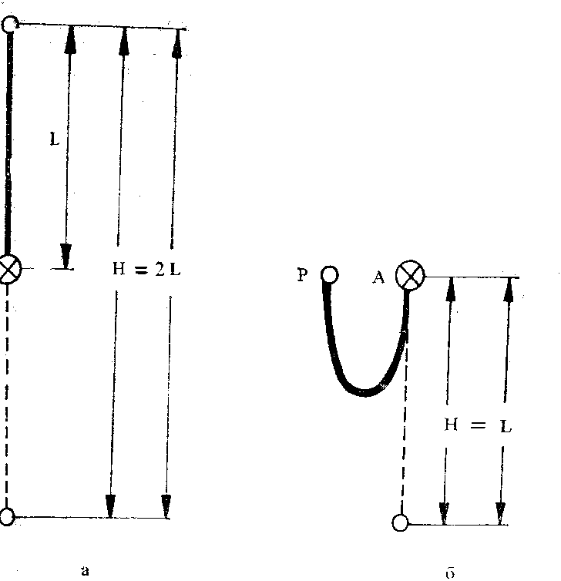

Рис.3.

Сила, вызывающая деформацию веревки, непрерывно нарастает, пока работа A веревки не станет равна энергии падения E. Максимальное значение силы, которого она достигает при задержании падения, назовем пиковой динамической нагрузкой (ПДН). Иначе говоря, это максимальная сила динамического удара, которому страховочная цепь и человеческое тело подвергаются в момент, когда падение останавливается веревкой и последняя перестает удлиняться.
Величина пиковой динамической нагрузки зависит от фактора падения и динамических свойств веревки. При одинаковой энергии падения она будет ниже для более эластичной веревки и выше для той, которая слабее удлиняется (рис.3). Следовательно, сила динамического удара зависит не только от энергии падения, но также от способности веревки больше или меньше удлиняться. Поэтому неверно думать, что падению с определенной высоты всегда соответствует одинаковая пиковая динамическая нагрузка, как нельзя определять надежность веревки только на основании данных о ее прочности на разрыв.
При падении с одинаковой высоты тел различного веса возникает различная пиковая динамическая нагрузка. Даже имея очень большую прочность на разрыв, слабоэластичная веревка при задержании падения испытывает большую пиковую нагрузку, и наоборот.
Запомните: - конкретное значение пиковой динамической нагрузки варьируется в очень широких пределах. Оно не зависит от абсолютной высоты падения, а определяется исключительно динамическими качествами веревки и фактором падения.

2.2.4. Фактор падения
Фактор падения f определяется отношением высоты падения к длине веревки, которая его задерживает: f=H/L. От него зависит степень падения, а от нее - нагрузка на страховочную цепь при его задержании веревкой.
Предположим, что мы подняли тело P на 2 м над точкой крепления веревки A (рис.4а). Если отпустить его, высота H свободного падения до его остановки веревкой будет равена 4 м, т.е. удвоенной длине веревке L. В этом случае фактор падения будет равен 2:
f=(высота падения)/(длина веревки)=H/L=4 м/2 м=2

В переводе с языка цифр это означает, что каждый метр веревки должен поглотить энергию, равную энергии свободного падения тела с высоты 2 м: 4 м высоты падения х 80 кгс веса = 320 кгс м энергии падения, распределенной на один метр веревки. Или, другими словами, фактор определяет так называемую относительную высоту падения, т.е. сколько метров свободного полета приходится на один метр длины веревки, задерживающей падение.
Поглощаемая энергия падения одинакова для каждого сантиметра веревки и вызывает одинаковое удлинение равных участков. Поэтому и общее удлинение веревки в сантиметрах пропорционально ее длине. Следовательно, способность веревки поглощать энергию будет тем больше, чем больше ее длина. Вот почему нагрузка на веревку, принимающую на себя динамический удар, зависит не от абсолютной, а от относительной высоты, т.е. фактора падения.
Чтобы подкрепить этот вывод, давайте поднимем груз не на 2 м, а на 20 м над точкой подвеса веревки. Для этого понадобится веревка длиной 20 м, а высота падения составит 40 м. В этих условиях фактор падения не изменится: f=40/20=2. Не изменится и энергия, которую должен поглотить каждый метр 20-метровой веревки (40 м высоты х 80 кгс веса = 3200 кгс м энергии падения, распределенной на 20 м веревки = 160 кгс м энергии на каждый метр веревки). Следовательно, веревка нагружается в той же степени, что и при падении с 4-метровой высоты, так как фактор падения один и тот же. Действительно, во втором случае общая энергия падения в 10 раз больше, но и веревка длиннее в 10 раз, а следовательно в 10 раз больше ее способность поглощать энергию. Из-за этого работа (A), которую совершает один метр веревки при одном и том же факторе падения, одинакова и не зависит от абсолютной высоты. Поэтому и пиковая динамическая нагрузка на данную веревку будет одна и та же как при падении с двух, так и с десяти и более метров, если фактор падения одинаков, т.е. ПДН тоже не зависит от абсолютной высоты падения, а только от его фактора. При прочих равных условиях: массе тела, динамических свойствах веревки и пр. - чем меньше фактор падения, тем меньше и величина пиковой динамической нагрузки, и наоборот.
Во втором примере на рисунке 4б высота свободного падения равна длине веревки, и f=2/2=1. Нагрузка на веревку и страховочную цепь будет значительно меньше, так как на каждый метр веревки приходится энергия, равная энергии падения тела с высоты всего в один метр (2 м высоты падения х 80 кгс веса = 160 кгс м энергии падения, распределенной на 2 м веревки = 80 кгс м энергии на каждый метр веревки).
Максимальный возможный фактор падения равен 2. Эта самая тяжелая степень падения при высоте, равной удвоенной длине веревки. Вероятность падения с таким фактором никогда не исключена при свободном лазании, если первый из связки сорвется в тот момент, когда веревка между двумя людьми не застрахована промежуточными крючьями. При работе в шахте возможные падения при правильно сделанной навеске имеют гораздо меньшую степень. Их фактор обычно не превышает 0.3 0.5. Именно это позволяет в практике спелеологии использовать более жесткую, или так называемую статическую веревку.

2.2.5. Время падения. Импульс силы
Для абсолютно твердого тела, которое падает на абсолютно твердую поверхность, т.е. при полном отсутствии эластичных элементов, время удара стремится к нулю, а его сила - к бесконечности. Из-за наличия эластичных элементов в страховочной цепи и, в первую очередь, веревки, для преобразования высвобождающейся при падении энергии необходимо некоторое время, а сила удара зависит прежде всего от динамических свойств веревки.
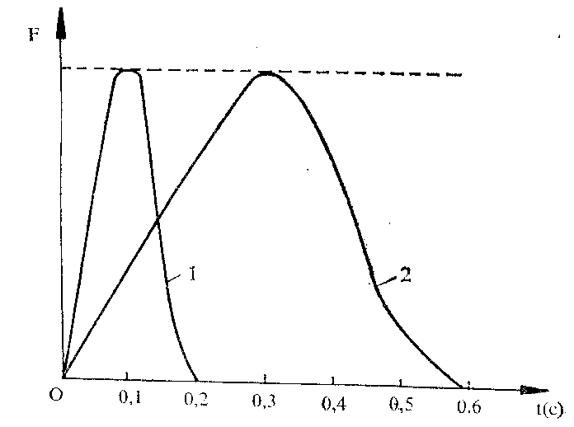
Рис.5.
Произведение силы удара на время ее действия Fударtудар называется импульсом силы. В то время как пиковая динамическая нагрузка при фиксированном факторе падения не зависит от абсолютной высоты, импульс силы зависит от высоты H и нарастает с увеличением скорости падающего тела. Например, если для H1 необходимое время остановки падения есть t1, а для H2 - время t2 и H2/H1=R, то t2/t1=sqrt(R), или при H1=1 м и t1=0.2 с время t2 для остановки падения с высоты H2=9 м будет: H2/H1=R=9/1=9; t2/t1=sqrt(9)=3, или t2=0.2х3=0.6 с, ли втрое больше. Следовательно, больше будет и импульс силы (рис.5).
Его продолжительность не зависит от веревки, так как мы установили, что работа каждого метра веревки (2.2.4.) при одном и том же факторе падения одинакова и не зависит от абсолютной высоты падения. Для спелеолога это, однако, не так, поскольку нагрузка на него действовала бы дольше. При небольшом произведении приложенной силы на продолжительность удара, т.е. при кратком импульсе силы, человеческое тело легче выдерживает большую нагрузку. Такая же нагрузка, но при более продолжительном импульсе силы, т.е. при большем произведении приложенной силы на продолжительность удара, может привести к гораздо более тяжелым последствиям.
Запомните: при падении с большей высоты нагрузка дольше действует на тело. При прочих равных условиях это опаснее.

2.2.6. Факторы, уменьшающие нагрузку при поглощении динамического удара
До сих пор мы рассматривали вопросы, связанные с нагрузкой на веревку при поглощении динамического удара, с точки зрения так называемого свободного падения. При работе в пропасти такие условия возникают сравнительно редко. Обычно падение сопровождается более или менее сильными ударами или трением тела спелеолога о стены колодца. Это до известной степени уменьшает скорость падения, а следовательно и его энергию.
С другой стороны, веревка - не единственный элемент страховочной цепи, способный поглощать энергию. Пока участием крючьев, карабинов и другого металлического снаряжения в этом процессе можно пренебречь, но надо учитывать узлы, которые затягиваются, страховочный конец, который удлиняется, обвязку, стропа которой не статична, мышечные ткани спелеолога, которые также обладают некоторой эластичностью. Вместе взятые, эти факторы, хотя и незначительно, но увеличивают общую деформацию страховочной цепи и способствуют уменьшению силы рывка. Экспериментами установлено, что если при свободном падении, например, твердое тело массой 80 кг вызывает пиковую динамическую нагрузку, равную 720 кгс, то при падении человека в тех же условиях ПДН достигает только 550 кгс, т.е. мышечные ткани и обвязки могут поглотить до 25% энергии динамического удара.
Действие перечисленных факторов проявляется только при падении с малой высоты. При большей высоте можно рассчитывать только на эффект удлинения веревки.

Запомните:
- при поглощении динамического удара сильнее всех элементов страховочной цепи деформируется веревка. Следовательно, она поглощает наибольшую часть энергии; - узлы, страховочный ремень, мышечные ткани и пр. уменьшают пиковые нагрузки, но только при падении с малой высоты.

2.2.7. Надежность статической веревки
Как уже говорилось выше, для того чтобы получить представление о практической прочности веревки, надо определить значение силы, при которой рвется веревка с узлами, мокрая, грязная и пр. Но и этого недостаточно для определения ее надежности, если она статическая. С точки зрения безопасности тот факт, что она бы выдержала, не порвавшись, трех- или трехсоткратную стандартную нагрузку при падении, не имеет никакого значения, если в то же самое время пиковая динамическая нагрузка достигает величин, превышающих способность выдержать эту нагрузку какого-либо звена страховочной цепи или спелеолога. С другой стороны, и относительно высокая на первый взгляд прочность не помешает ей порваться, если ее динамические характеристики окажутся столь низкими, что при падении ПДН превысит статическую прочность.
Поэтому надежность статической веревки не зависит от практической прочности как отдельно взятой величины, а определяется:
- Соотношением между величиной силы, способной порвать веревку с узлами, перегибами, глиной, влагой и пр., и величиной максимальной силы динамического удара при остановке падения; или, другими словами, от соотношения между практической прочностью на разрыв и пиковой динамической нагрузкой (рис.6). А это означает, что при срыве величина пиковой нагрузки всегда должна быть меньше практической прочности. Если допустить обратное, веревка рвется;
2. Условием, что пиковая динамическая нагрузка никогда не должна превышать способности каждого звена страховочной цепи, включая тело спелеолога, выдержать ее. ПДН зависит, прежде всего, от способности веревки удлиняться и величины фактора падения. Способность любой веревки удлиняться - определенная величина. Ее надо знать, но ее нельзя изменить. Она указана в технической характеристике веревки и может быть больше или меньше в зависимости от типа веревки, а также от степени износа. Спелеолог, однако, может влиять на величину фактора падения, а через нее и на величину пиковой динамической нагрузки (2.2.4.).
- Поэтому при провеске колодцев, учитывая сравнительно ограниченные возможности удлинения статической веревки, надо сделать так, чтобы величина фактора внезапного падения не вышла за пределы динамических свойств веревки (пп. 4.3., 4.4. и 4.9.). Это необходимо, чтобы при срыве величина ПДН всегда оставалась в пределах практической прочности на разрыв, т.е. чтобы гарантировать надежность веревки.
Запомните: - чистая иллюзия рассчитывать на надежность статической веревки только потому, что исходные данные по ее практической прочности в два, три или больше раз выше максимального ожидаемого усилия, если у вас нет никакого понятия о ее динамических характеристиках.

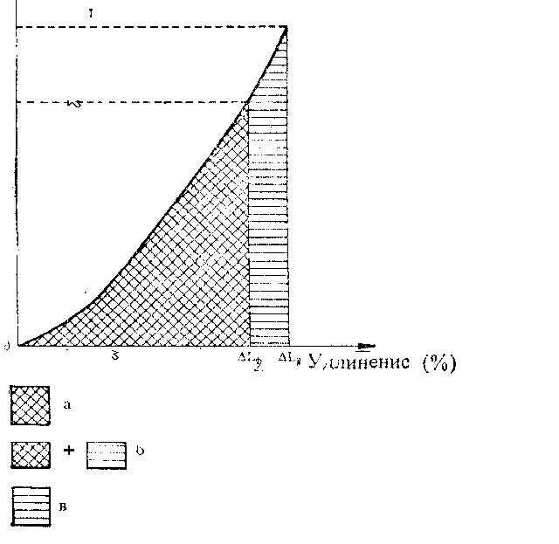

Рис.6.

2.3. Конструкция

Конструкция современных веревок - кабельного типа. Впервые ее применила фирма "Edelrid" в 1953 г. Такая веревка имеет несущую сердцевину и защитную оплетку (рис. 7). Сердцевина состоит из нескольких десятков тысяч синтетических нитей. Они распределены в два, три или более прямых, плетеных или крученых жгута, в зависимости от конкретной конструкции и требуемых эксплуатационных характеристик. Например, сердцевина динамической веревки типа "Classic" производства "Edelrid" состоит из 50400 нитей толщиной 0.025 мм, а ее защитная оплетка из 27000 нитей.

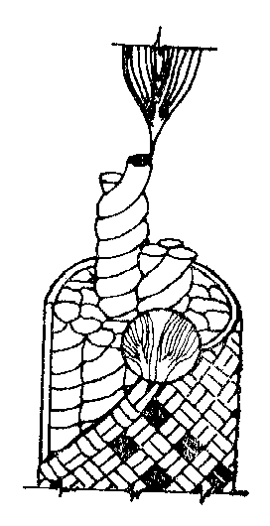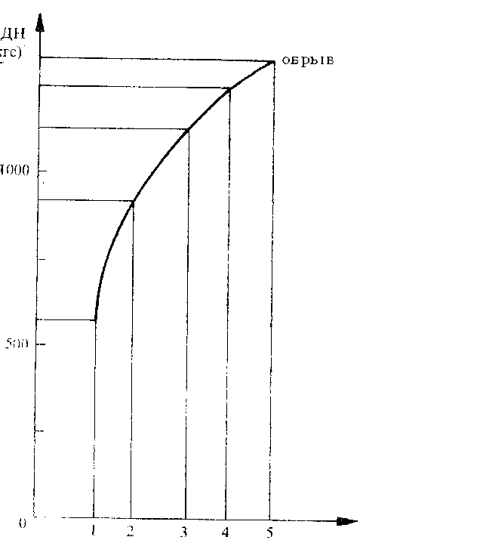

Рис.7. Рис.8.

Оплетка предохраняет веревку от механических повреждений и прямого действия ультрафиолетовых лучей, придает веревке необходимую гибкость и удобство в обращении. Она участвует и в восприятии различных нагрузок. На ее долю приходится около 40% прочности веревки. Защитная оплетка альпинистских веревок обычно окрашена. Цвета могут быть самые разные, но всегда яркие, что создает удобство при работе с двумя и более веревками. Оплетка большинства спелеоверевок белая.

2.4. Толщина

Диаметр динамических и статических веревок, производимых большинством специализированных фирм, лежит чаще всего в пределах от 9 до 11 мм. Конкретный диаметр веревки данного типа рассчитывается еще на стадии проектирования в зависимости от желаемых динамических и эксплуатационных характеристик. Поэтому считается, что толщина любой веревки достаточна для нагрузок и целей, предусмотренных производителем.
Запомните : - в практической работе толщина веревки имеет отношение только к удобству обращения, общему весу, гибкости и т.п. и не является показателем надежности веревки.

2.5. Вес

Вес веревки зависит от ее толщины. Его величина, выражаемая в граммах на метр, измеряется в стандартных условиях (влажность воздуха 65%, температура 20 градусов Цельсия) и указывается производителем в паспорте веревки. Обычно вес составляет от 52 до 77 г/м в зависимости от толщины и конструкции. Веревка, не относящаяся к типам "Drylonglife", "Everdry", "Superdry" (импрегнированная), при ее намокании в пещере впитывает много воды, которая может временно увеличить вес веревки на величину до 40% от ее первоначального веса.

2.6. Удлинение

Кроме большой прочности при низкой плотности синтетические волокна имеют еще одно ценное свойство - способность удлиняться под нагрузкой, на которой, по сути, основаны амортизационные свойства веревки.
Не вдаваясь в подробности, в первом приближении можно выделить два вида удлинения: эластичное (упругое), при котором после снятия нагрузки веревка восстанавливает свою первоначальную длину, и пластическое (неупругое), при котором приобретенное под нагрузкой удлинение сохраняется после ее снятия. При слабых нагрузках веревка поглощает энергию в основном за счет упругой деформации, а при более сильных появляются необратимые деформации.
Удлинение выражается в процентах к начальной длине веревки.

2.6.1. Удлинение при нормальном употреблении

Это временное и относительно слабое удлинения веревки под тя- жестью спелеолога и в результате его действий при спуске и подъеме в колодце. Такие нагрузки сравнительно невелики и вызывают, в основном, упругие деформации. Веревка может их выдерживать многократно и после прекращения их действия быстро восстанавливает первоначальную длину. В результате этого "выносливость" веревки постепенно уменьшается, но медленно и в ограниченной степени. Поэтому ее способность выполнять страховочную функцию сохраняется обычно до конца допустимого срока ее употребления. Конечно, на нее можно рассчитывать только в пределах, которые отвечают виду веревки, ее динамическим свойствам и сроку служ- бы, если, к тому же, колодец правильно провешен, а веревка не изношена преждевременно.

2.6.2. Удлинение при поглощении динамического удара

Это чрезвычайно кратковременное, но значительное удлинение веревки под действием нагрузок, возникающих в результате динамического удара. В зависимости от фактора падения и вида веревки степень удлинения может быть самой разной. Например, при падении с фактором 2 удлинение динамической веревки может превысить 25% от ее длины.
Сильные динамические нагрузки порождают большие или меньшие пластические деформации, которые необратимы. Это означает, что в большей или меньшей степени уменьшается дальнейшая способность веревки поглощать энергию, то есть уменьшается ее надежность. Надо иметь в виду, что при каждом новом ударе пиковая динамическая нагрузка возрастает и после нескольких сильных рывков достигает величины, превышающей прочность веревки (рис. 8).

Запомните: - любая динамическая веревка, которая из-за срыва во время свободного лазания выдержала удар с высоким фактором падения, больше не должна использоваться для страховки; - при работе со статической веревкой уже после первого рывка в результате разрушения промежуточного крепления или другого подобного происшествия даже при небольшом факторе падения ее надо сразу исключить из употребления.

2.7. Обрыв после некоторого употребления

Передвижения самохватов по веревке при подъеме и трение ее о камень при вытягивании ее из колодца - одна из причин изменения длины веревки. Скальные выступы и ребра, как и зубцы на язычке самохвата вытягивают сотни нитей из первоначально гладкой и плотно уложенной поверхности защитной оплетки веревки. Если сначала нити оплетки натянуты, то потом они деформируются, образуют миниатюрные петельки или рвутся. Так на поверхности любой веревки появляется "мех". Из-за этого после некоторого употребления веревка становится немного тверже и укорачивается на 3-5%.
Кроме того, все кабельные веревки, не импрегнированные фабрично, скручиваются более или менее после первого намокания. Например, статическая веревка производства фирмы "Mammuth" после первого намокания, даже если ею еще не пользовались, укорачивается примерно на 4.5%. После нескольких походов и как результат намоканий в колодцах и сти- рок, она может сократиться еще на 11.5%, после чего процесс стабилизи- руется. Почти так же укорачивается и 10-мм веревка "Superstatik" про- изводства "Edelrid".

3. Виды веревки

Основная отличительная черта, определяющая вид данной веревки, ее динамические качества, которые в основном зависят от ее способности удлиняться под нагрузкой. Еще при конструировании веревки в зависи- мости от желаемых эксплуатационных свойств ее способность к удлинению как в процессе нормального употребления, так и при поглощении динами- ческого удара предварительно заключается в диапазон с некоторыми гра- ницами. В соответствии со степенью удлинения под нагрузкой, а также целями, для которых она производится, веревка подразделяется на два основных вида: динамическая, или альпинистская веревка, и статическая, или спелеоверевка.

3.1. Динамическая веревка

Производится в основном для нужд альпинизма. Степень удлинения при нормальном применении составляет обычно от 4.5 до 6.5%. Их основ- ные качества определяются нормами Международного союза альпинистских ассоциаций (UIAA). Они регламентируют производство двух типов альпи- нистских веревок: основных (во многих странах они называются одиночны- ми) и так называемых двойных, или полуверевок.
Основным называется такой тип динамической веревки, который по своей конструкции предназначен для использования для страховки при свободном лазании и обладает необходимыми качествами для надежного задержания падения с максимальным фактором 2. Толщина основной веревки чаще всего от 10.5 до 11.5 мм.
Двойной, или полуверевкой называется динамическая веревка, которая обязательно должна быть сдвоена при страховке. У одиночной веревки нет необходимых качеств для того, чтобы выдержать падение с фактором 2. Полуверевки имеют толщину 9 и 10 мм.
Испытания для оценки основных качеств динамической веревки проводятся с помощью теста "Dodero". С этой целью используют образцы веревки длиной 2.80 м. На специальном стенде производят последовательные падения груза с высоты 5 м с фактором 1.78 (рис. 9). Основную веревку испытывают с грузом 80 кг, полуверевку - 55 кг. Образцы привязываются к соответствующим элементам стенда узлом булинь, а при падении груза веревка перегибается на угол 150 градусов через карабин диаметром 10 мм. Этим имитируются условия, по вероятности похожие на те, что возникают при падении во время свободного лазания.

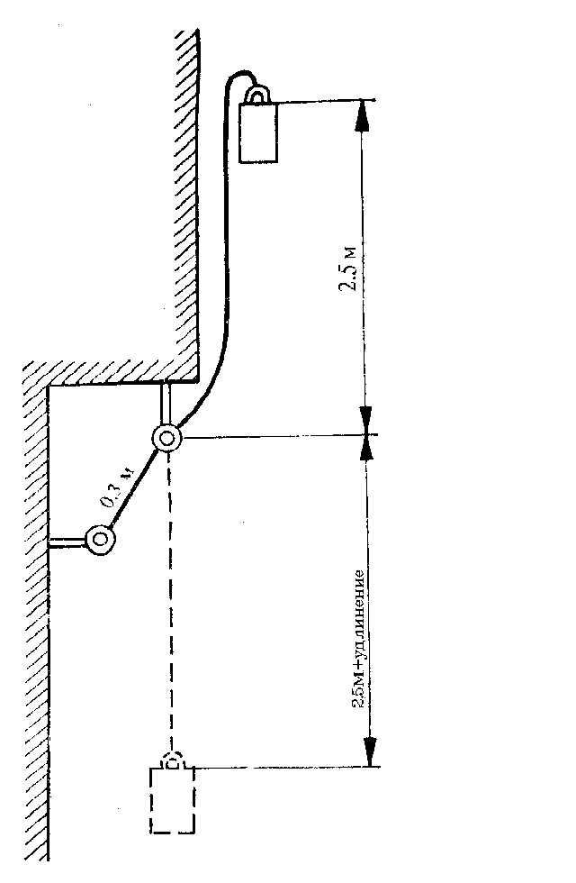

Рис.9.

Важнейшие требования UIAA к качествам динамической веревки такие: - пиковая динамическая нагрузка при задержании первого падения груза не превосходит 1200 кг для основной и 800 кг для полуверевки; - веревка выдерживает, не порвавшись, по меньшей мере пять последовательных падений соответствующего типу веревки груза с фактором 1.78; - удлинение при нормальном употреблении не превосходит 8% для основной и 10% для полуверевки при статическом нагружении весом 80 кг.
Предел, которого пиковая динамическая нагрузка не должна превышать даже при падении с максимальным фактором, заимствован из практического опыта парашютизма. Он доказал, что и при наиболее благоприятном стечении обстоятельств, наличии обвязок и т.д. человек может выдержать только кратковременную нагрузку, не большую 15-кратного собственного веса. Если считать, что средний вес человека равен 80 кг, то получится, что он может выдержать нагрузку максимум 80х15=1200 кг.
Максимальный предел, определенный по значению пиковой динами- ческой нагрузки на полуверевку (800 кг), на первый взгляд выглядит бо- лее благоприятным по сравнению с принятым за норму для основной (1200 кг). В действительности это не так, так как он достигается при задер- жании падения груза, значительно меньшего по весу, чем используемый для испытания основной веревки. Напоминаем об этом, потому что в паспорте с техническими характеристиками альпинистской веревки обычно указывается максимальное значение пиковой динамической нагрузки, но не условия испытания веревки. Если эти подробности не знать или не уде- лять им должного внимания, а в паспорте данной веревки фигурирует зна- чение пиковой динамической нагрузки, равное или меньшее 800 кг, можно впасть в заблуждение при оценке ее динамических качеств.
Запомните:
- при свободном лазании для страховки используют только динамическую веревку; - когда при свободном лазании страховка осуществляется сдвоенной полуверевкой, обе обязательно встегиваются в два отдельных карабина, но крепятся к одному и тому же крюку. Если их встегнуть в один карабин, при динамическом ударе есть опасность, что одна прижмет и срежет другую, а если каждую прикрепить к отдельному крюку, одна может нагрузиться больше и не выдержать удара; - при свободном лазании с двумя основными веревками для каждой из них забивают отдельный крюк. Если их встегнуть в карабин одного и того же крюка, при динамическом ударе пиковая нагрузка многократно возрастает.

3.2. Статическая веревка

Во второй половине 60-х годов в практику спелеологии вошли два новых приспособления - спусковое устройство и самохват. Их быстрое и широкое распространение всего за несколько лет полностью изменило технику прохождения вертикальных пещер. От лестниц постепенно отказались. На базе самохватов появилась такая новая техника, как "спуск и подъем по веревке со самостраховкой" и др. Но после того как веревка стала основным средством не только страховки, но и подъема в колодце, ее большая эластичность, так необходимая для страховки, сразу превратилась в ее основной недостаток. Необходимость топтаться на месте, пока не выберешь по крайней мере 5-6 метров удлинения, прежде чем спелеолог оторвется ото дна большого колодца, и особенно постоянные подскоки при каждом перемещении самохвата по веревке, не из самых приятных ощущений. С другой стороны, при соприкосновении со скалой в нагруженном состоянии веревка тем больше трется, чем более эластична. Все это потребовало создания веревки с малой степенью удлинения, которая получила наименование статической. Такая веревка производится прежде всего для целей спелеологии. Ее удлинение при нормальном употреблении под нагрузкой 100 кг составляет обычно от 1.5 до 2.5%, ее толщина - от 8 до 11.5 мм.
Из-за более низкой степени удлинения ее способность поглощать энергию ниже, а пиковые динамические нагрузки значительнее. Они превы- шают 1000 кгс при падении груза весом 80 кг с фактором, равным всего 1, в то время как для динамической веревки это значение редко превыша- ется даже при падении с самым высоким фактором - 2.
Техника одиночной веревки появляется и развивается на базе уже существующей статической веревки. И поэтому каждому спелеологу должно быть ясно, что все ее развитие связано с качествами и характеристиками статических веревок, а не со спецификой конструкции веревок. Поэтому от статических веревок нельзя ожидать качеств, которых нет изначально.
Производство статической веревки еще не регламентировано нормами Международного спелеологического союза (UIS), как это сделано UIAA для динамической. В настоящее время все, что касается ее технических характеристик, зависит от доброй воли конструкторов фирмы-производителя. Развитие техники одной веревки сопровождалось сотнями экспериментов, проводившихся как отдельными спелеологами, так и клубами и национальными федерациями спелеологии. Установленные недостатки статической веревки с точки зрения техники одной веревки компенсировались соответствующими правилами ее употребления и способами провески колодцев.
Как подсказывает само название, статическая веревка имеет ограниченную эластичность и, в принципе, не предназначена для амортизации больших динамических нагрузок. Статическая веревка может выдержать падение с фактором не больше 1. Это означает, что спелеолог, когда он привязан к такой веревке, должен категорически исключить вероятность ситуации, при которой он может оказаться выше точки крепления веревки. Это правило легко запомнить и при желании еще легче использовать. Совершенно недопустимо использовать статическую веревку для страховки при свободном лазании по стенам галерей и других подобных действиях. В таких случаях используют только динамическую веревку. Эти правила не допускают никаких исключений - с ними должен считаться каждый спелеолог, если хочет пережить веревку, с которой работает!

3.2.1. Статико-динамическая веревка

Стремясь привести свойства статической веревки в соответствие со спецификой техники одной веревки, несколько лет назад конструкторы нескольких фирм разработали ее разновидность - так называемую стати- ко-динамическую веревку. Первая веревка такого типа была выпущена фир- мой "TSA" (Франция) в 1978 г. За ней последовали "Dinastat" фран- цузской фирмы "Beal" и английская "Viking" с сердцевиной из кевлара.
Статико-динамическая веревка тоже имеет кабельную конструкцию, но состоят из трех конструктивных элементов: двух различных по своим динамическим качествам несущих сердцевин и защитной оплетки.
Лучшие показатели на сегодня имеет веревка "Dinastat" фирмы "Beal" (табл.6).

Таблица 6.

Статико-динамическая веревка типа "Династат" d 10.5 мм.

Прочность на разрыв 2020 кгс
Удлинение в момент обрыва 41%
Пиковая динамическая нагрузка при f=1 800 кгс
Число выдерживаемых тестовых рывков 10
Удлинение при нормальном употреблении под грузом 80 кг 3.2%
Вес 1 метра 70 г

Центральная сердцевина веревки "Dinastat" состоит из полиэстерных волокон. Она предварительно натягивается до определенного предела, чтобы уменьшить ее возможность удлиняться под нагрузкой. Вторая сердцевина, оплетенная вокруг центральной, сделана из полиамидных волокон, которые более эластичны, чем полиэстерные. Волокна третьего конструктивного элемента - защитной оплетки - тоже полиамидные.
Идея, заложенная в этой конструкции, такова: при нормальном употреблении, т.е. при спуске и подъеме, нагрузку воспринимает целиком менее эластичная полиэстерная сердцевина, и поведение веревки до нагрузки 650 кг статично. При нагрузке свыше 650 кг эта сердцевина рвется и при этом поглощает часть энергии падения. Оставшаяся часть ее поглощается вступающей в действие значительно более эластичной полиамидной сердцевиной. Общим результатом является большая надежность веревки из-за меньшей величины пиковой динамической нагрузки.
Не лишним будет повторить, что речь идет только о разновидности статической веревки, которая также не предназначена для задержания падения с фактором, большим 1.
Эта новая конструкция пока еще не совсем "доведена до ума", но все же является шагом вперед к повышению надежности статической веревки. Окажется ли ее дальнейшее усовершенствование самым верным путем к этой цели, или спелеологам придется отказаться от некоторых преимуществ суперстатической веревки за счет увеличения ее эластичности в интересах большей надежности, покажет будущее. В ближайшее время предстоит утверждение норм и на спелеоверевки.
Независимо от того, какие точно условия и нормы примет UIS для производства статической веревки, они никак не изменят принципиальных установок, лежащих в основе техники одиночной веревки. Одна из важнейших из них заключается в том, что каждый спелеолог, взяв веревку в руку, должен сам соображать, как ее использовать и оберегать, а также реально оценивать не только ее возможности, но и свои собственные.
Запомните:
- статическая веревка применяется для фиксированной навески, т.е. для провески колодцев и устройства перил;
- при провеске колодцев статической веревкой и других действиях с ней ни в коем случае нельзя допускать положения, при котором срыв вызвал бы падение с фактором, большим 0.5;
- чем меньше эластичность веревки, тем меньше допустимый фактор падения;
- в колодцах, которые обязательно требуют провески с промежуточными креплениями, надо избегать применения статической веревки с удлинением менее 2% при нормальном употреблении;
- статическая веревка может применяться для страховки партнера, но при условии, что страховка осуществляется сверху.

3.3. Вспомогательные веревки и шнуры

Предназначены исключительно для выполнения вспомогательных функций. Толщина вспомогательных веревок 7-8 мм. В зависимости от марки и года производства имеют различную прочность, обычно свыше 900 кг. Например, веревки производства "Elderid" имеют прочность 1200 кгс при d 7 мм и 1550 кгс при d 8 мм (1983 г.). Используются для вязания петель, импровизированных нижних и верхних обвязок и других вспомогательных целей.
Шнуры толщиной от 3 до 6 мм имеют прочность соответственно от 230 до 730 кг (1983 г.). Используются прежде всего для изготовления альпинистских лестниц, подвязывания мешков к нижней обвязке при их транспортировке в колодцах и других неответственных нагрузок. Шнуры толщиной 5 и 6 мм лучше всего подходят для вязания самозатягивающихся узлов.

4. Применение статической веревки в технике одной веревки

4.1. Функции веревки при работе в колодце

Функции, которые выполняет веревка во время прохождения шахты, определяются исключительно техникой прохождения. Техника спуска и подъема по веревке с верхней страховкой или самостраховкой требуют применения двух веревок. В этих случаях одна из них используется толь- ко для передвижения в колодце, а вторая - для страховки, т.е. во время прохождения каждая веревка несет определенную самостоятельную функцию, которая при нормальных условиях не меняется. С другой стороны, пока продолжается процесс спуска или подъема, нагрузкам подвергается только веревка, которая служит для передвижения. Если прохождение совершается нормально, страхующая спелеолога веревка все время остается практи- чески не нагруженной. Даже при срыве она тоже не подвергается действию больших сил, потому что такой способ провески колодцев не создает предпосылок к возникновению динамических нагрузок. (Это возможно толь- ко при технике с верхней страховкой, и то лишь в том случае, если срыв произошел в тот момент, когда страхующий оставил "слабину" на верев- ке). Все это упрощает выполнение ею страховочной функции.
В технике одной веревки все не так. С одной стороны, единственная веревка в колодце перенимает обе функции веревки из классической техники, являясь одновременно средством и передвижения, и страховки. Второй веревки "на всякий случай" нет; с другой - способ провески колодцев заключает в себе потенциальные возможности для возникновения динамических нагрузок на веревку и страховочную цепь при срыве.
Эти особенности СРТ в сочетании с использованием в ее практике статической веревки делают страховочную функцию единственной в колодце веревки особенно важной и одновременно почти полностью зависимой от спелеолога - от его знаний, навыков, сообразительности и правильности действий. Поэтому, сможет ли она выполнить свою функцию или нет, зависит прежде всего от того, удастся ли ему создать необходимые условия еще при провеске каждого отдельного колодца. А это означает, что надо как можно лучше, сообразно конкретной обстановке, располагать и оборудовать все основные и дополнительные опоры, как и все промежуточные перестежки, в соответствии с видом и состоянием веревки, с которой в данный момент работают.
Запомните:
- провеску колодца надо делать так, чтобы с самого начала создать необходимые условия для осуществления веревкой страховочной функции, а не только чтобы было быстрее или легче передвигаться в колодце.

4.2. Крепление

Совокупность всех элементов, образующих опору, за которую навеши- вается веревка (сама опора, петля или планка, крюк, карабин и т.д.), называется креплением. Опоры бывают:
- естественные: скальный выступ или глыба, натек, ствол дерева и т.п.;
- искусственные: шлямбурный или скальный крюк, закладка, эксцентрик и т.п.
Для крепления обычно используется одна и реже - две опоры, как при V-образном креплении.
Функция, которую данное крепление выполняет, определяет его как: основное, дополнительное, промежуточное или отклоняющее (рис. 10).
Использование самопробивающих шлямбурных крючьев типа SPIT дает возможность создания неограниченного числа искусственных опор и расположения крепления в любом месте галереи или колодца - была бы скала с ненарушенной структурой, а выбранное место - наилучшим образом подходило для устройства правильной навески.
Запомните:
- в соответствии с требованиями максимальной надежности при использовании техники одной веревки каждое основное крепление должно быть дублировано дополнительным. Отклоняющие крепления не дублируются, промежуточные - обычно не дублируются; - взаимное расположение дублирующих креплений и способ фиксирования веревки в них должны быть такими, чтобы свести к минимуму возможные динамические нагрузки, которые могут возникнуть в случае разрушения одного из креплений; - основные и промежуточные крепления должны располагаться так, чтобы веревка нигде не терлась о скалу.

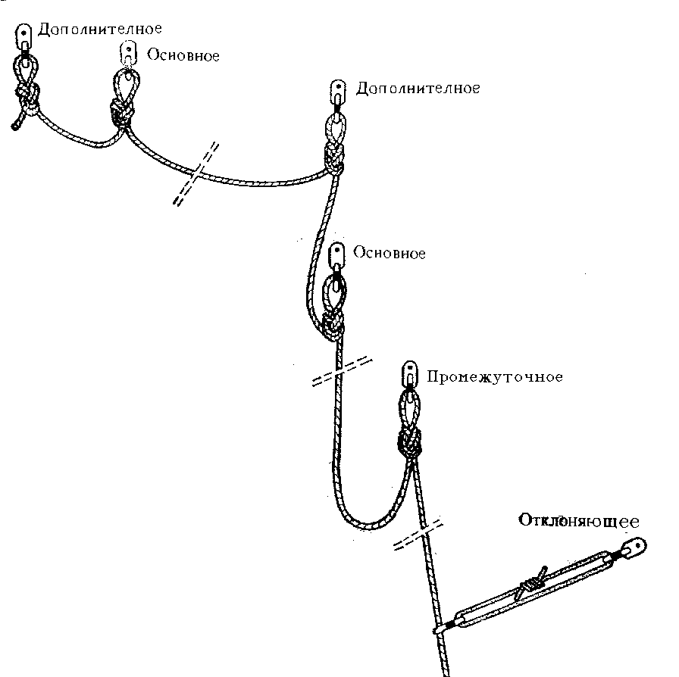

Рис.10.

4.3. Предел H0

Как видно из рис. 11, нагрузка на веревку не может достигнуть соответствующего данному фактору падения максимума, пока длина верев- ки, а следовательно, и высота падения H меньше некоторого, хотя и ми- нимального, значения. Оно называется пределом H0 (аш нулевое), начиная с которого пиковая динамическая нагрузка достигает величины, соот- ветствующей фактору падения.
Если провести эксперимент по падению груза данного веса с фактором 1 с несколькими кусками веревки разной длины, для каждого измерить пиковую динамическую нагрузку и отложить ее на графике как функцию длины, получится кривая, которая сначала стремительно взлетает вверх, потом рост ее замедляется, пока не достигнет предела H0 (рис. 12). После этого она превращается в прямую линию, параллельную оси абсцисс. Пиковая динамическая нагрузка становится постоянной, т.е. такой, какой должна бы быть, так как фактор падения один и тот же.
Этот полезный эффект, уменьшающий значение пиковой динамической нагрузки на веревку, длина которой меньше Н0, возникает вследствие того, что в петле веревка работает как две, а в узле дополнительно участвует и длина, включенная в него. Это снимает ударную нагрузку на веревку. Эффект имеет практическое значение как для коротких кусков веревки, как, например, в случае со страховочным концом, так и при внезапном динамическом нагружении начальной части веревки, связывающей основные и дополнительные крепления. Однако, если при дублировании крепления часть веревки, которая их не связывает, окажется больше Н0, она не сможет больше быть полезной для уменьшения пиковой динамической нагрузки на данное дополнительное крепление, если основное разрушится. И наоборот, чем меньше длина веревки между ними по сравнению с Н0, тем больше будет этот эффект.

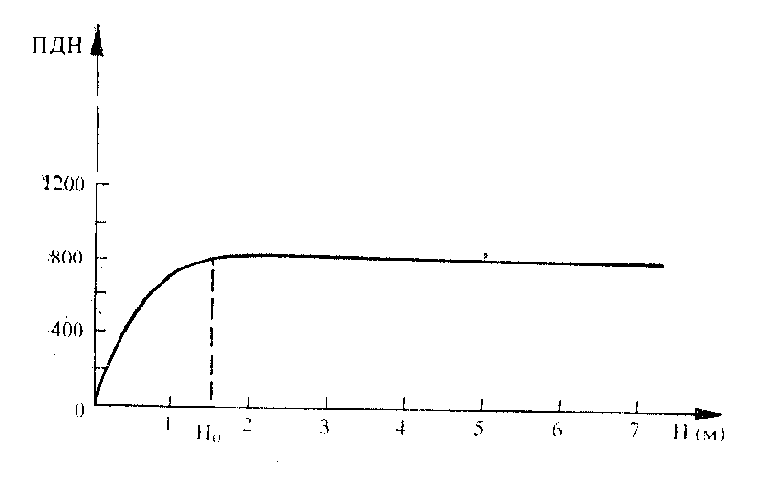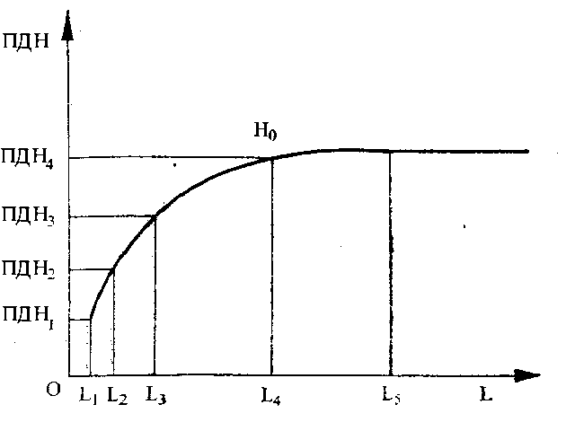

Рис.11. Рис.12.

Предел Н0 зависит в основном от фактора падения и от вида веревки, но влияет и ее конкретное состояние - сухая она или мокрая, больше или меньше изношена и т.д. На практике при провеске колодцев принимают, что для динамической веревки он составляет порядка 1.5 метра, а для статической - не более 1 метра при факторе падения 1.

Запомните: учет предела Н0, соответствующего виду используемой в данный момент веревки, гарантирует надежность дублирующего крепления.

4.4. Оптимальное расстояние между дублирующим
креплением и точкой фиксации веревки

Различают горизонтальное и вертикальное дублирование креплений. Горизонтально обычно дублируют перила для траверса и перила, страхующие подход к началу колодца. Основные крепления у начала колодца дублируют вертикально. Горизонтального дублирования следует избегать и применять лишь в том случае, когда вертикальное дублирование невозможно.
При горизонтальном дублировании, когда подбирают место для основного и для дополнительного креплений, расстояние между ними надо рассчитывать так, чтобы оно по возможности было значительно меньше Н0 для используемого вида веревки.
Если при динамическом нагружении разрушится крепление в точке А (рис. 13а), степень смягчения удара в точке В будет зависеть от длины веревки, которая их связывает. Хотя для большего смягчения удара лучше иметь меньшую длину, она не должна быть и меньше 50 см с точки зрения надежности забитых крюков. Напряжение в скале, вызванное забиванием в шлямбурные крюки расклинивающих штифтов, может привести к ее растрескиванию, если расстояние между двумя соседними крюками меньше 50 см.

Запомните: расположение креплений на оптимальном расстоянии между ними при дублировании, как и фиксация веревки между ними без провисания, гарантируют низкую степень их нагружения при разрушении одного из них.

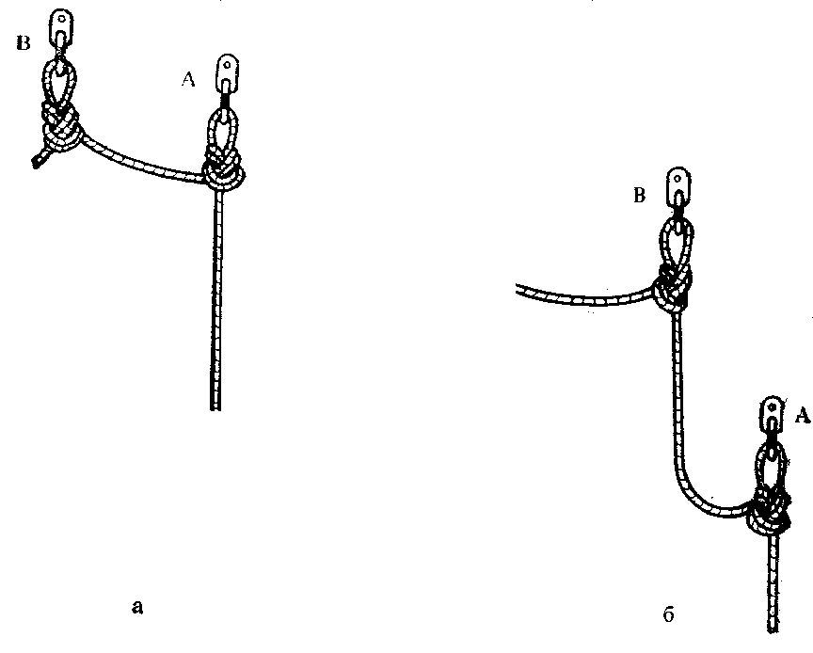

Рис.13.

4.5. Не руби сук, на котором сидишь

4.5.1.Фиксация веревки сообразно расположению креплений

Для безопасности прохождения недостаточно, чтобы дублирующие крепления были только на оптимальном расстоянии одно от другого. Очень важно и то, как фиксировать веревку сообразно их взаимному расположению.
Иногда в начале колодца, чтобы сразу вынести навеску от его стен, приходится основное крепление располагать над дополнительным. Если спусковое устройство встегнуть в веревку ниже дополнительного крепле- ния (если встегнуть выше, это будет равносильно попытке самоубийства - рис.14б) и основное крепление разрушится, фактор падения не будет пре- вышать 1 (рис.14а). Однако в этом случае мы не только нагрузим веревку до предела ее возможностей, но нагрузка полностью ляжет на дополни- тельное крепление, что недопустимо: если и оно разрушится, ничто боль- ше не остановит падения. В таких случаях ниже уровня дополнительного крепления делают узел, а удлиненная петля фиксируется в основном креп- лении. Теперь, если оно разрушится, нагрузка как на веревку, так и на дополнительное крепление будет минимальной.
В случае горизонтального дублирования при выборе мест для крепле- ний надо мысленно проследить путь, который проделала бы веревка, пока нагрузится дополнительное крепление, если основное разрушится. При возникновении опасности сильного удара спелеолога о стену колодца, удара веревки или трения ее об острый край или скальное ребро необхо- димо искать другое решение.

4.5.2. Амортизирующие узлы

Когда разрушается основное крепление, дополнительное остается единственной надеждой спелеолога. Кроме того, оно не только сохраняет целостность страховочной цепи, но и в течение некоторого времени вы- полняет функцию основного, не будучи, в свою очередь, дублированным. Чтобы гарантировать его надежность, динамическая нагрузка, которая ля- жет на него при разрушении основного, должна быть насколько возможно меньше. Поэтому, когда взаимное расположение креплений таково, что при разрушении основного динамическое нагружение дополнительного неизбеж- но, применяют так называемые амортизирующие узлы. Они относятся к спе- цифическим элементам одноверевочной техники. Их назначение - поглощать часть энергии падения, что значительно уменьшает нагрузку как на ста- тическую веревку, так и на дополнительные крепления (табл. 7).

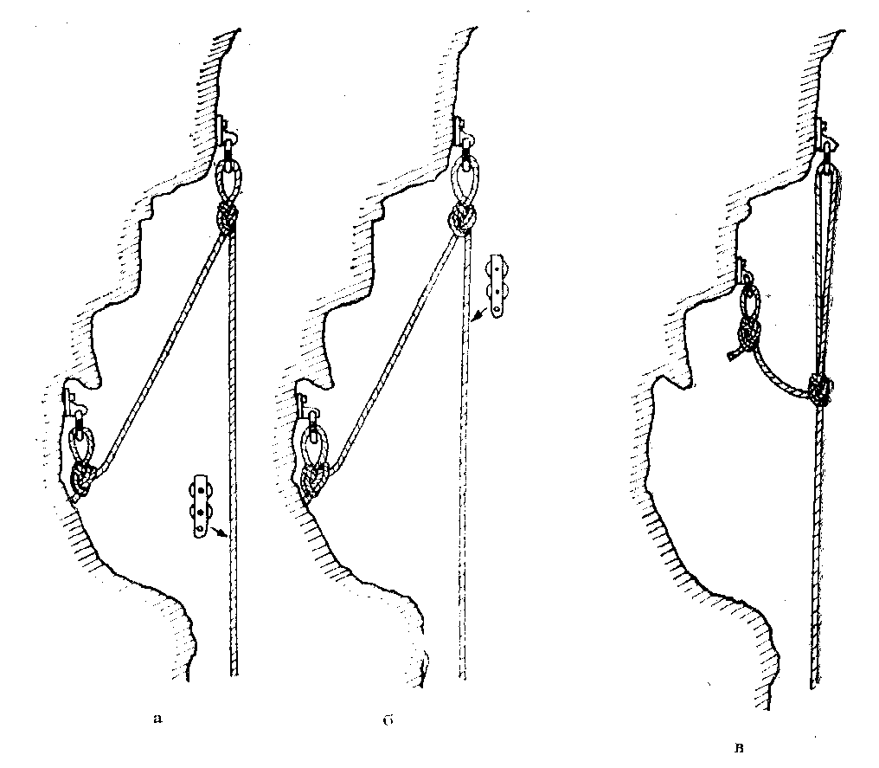

Рис.14.

В качестве амортизирующих используют узлы "бабочка" или "проводник". Они вяжутся вблизи дополнительного крепления, а при сильно смещенных по вертикали промежуточных креплениях, сделанных со слабиной - в зоне провиса, немного выше самой низкой его части по направлению на промежуточное крепление. Оставляют петлю длиной около двадцати сантиметров, а узел не затягивают (рис. 16). Узлы "восьмерка" и "девятка" для этой цели не используют, так как они не дают амортизирующего эффекта - при ударе они сразу затягиваются, и веревка не может протравливаться через узел (табл. 8).

Таблица 7 (по Ж.Марбаху и Ж.А.Рокуру) *
Веревка Амортизирующий узел Пиковая динамическая нагрузка, кгс:
1-ый удар 2-й удар 3-й удар 4-й удар
Новая проводник 370 250 640 обрыв
d 9мм без него 870 обрыв
Служившая
3.5 года без него 710 обрыв
d 10мм бабочка 600 720 обрыв

Таблица 8 (по Ж.Марбаху и Ж.А.Рокуру) *

Узел на статической Начало протравливания обрыв (кгс)
веревке d 11 мм веревки в узле (кгс)

Девятка не протравливается 1360
Восьмерка не протравливается 970
Бабочка 750
Проводник 840

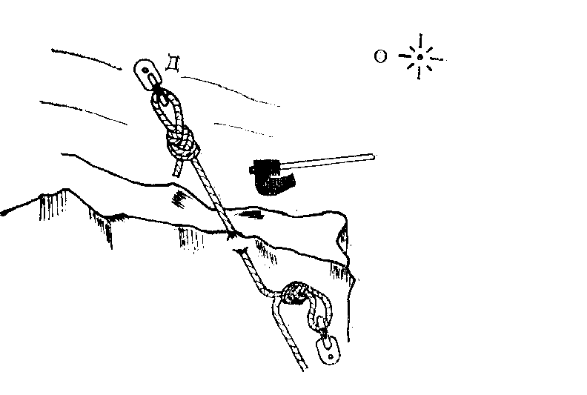

Рис.15.

4.5.3. Протекторы, подкладки, отклонители

Чаще всего во входном колодце и реже - в промежуточном из-за спе- цифического характера подхода к ним навеску не удается вынести от стен колодца так, чтобы веревка их совсем не касалась. Чтобы избежать тре- ния о скалу, в таких случаях используют протектор или отклонитель, в зависимости от конкретных условий.
Протекторы делают длиной от 400 до 600 мм и шириной 120 мм из поливинилхлоридной ткани с двусторонним покрытием ("пластикат"), по длине к ним пришивается застежка типа "репейник" (velcro), а с одного края крепится шнур не толще 3 мм для привязывания к веревке (рис. 17).
Когда приходится использовать протектор, сразу по достижении удобного места надо устроить промежуточное крепление на естественной или искусственной опоре.
Отклонители делают из стального прута диаметром 6-7 мм, приваренного к болту диаметром 8 мм и длиной до 80 мм. Фиксируются с помощью крюка "SPIT" затягиванием гайки (рис. 18а). Особенно удобны они для предотвращения трения в тех местах, где веревка лишь касается скалы на небольшом участке, как и если веревка опирается на выступ, находящийся на расстоянии 6-7 м под основным или промежуточным креплением (рис. 18б). В таких случаях установка отклонителя избавляет от необходимости делать новое промежуточное крепление, которое в подобной ситуации является не самым удачным способом устройства навески (см. п. 4.9).
Подкладки используют прежде всего для предохранения веревки, ког- да в каком-то креплении узел опирается на скалу. Изготовляются они то- же из поливинилхлоридного материала длиной 300 мм и шириной 120 мм. В их верхнем конце делается отверстие диаметром 16 мм (для встегивания в карабин) или 8 мм (тогда она прижимается ушком крюка) (рис. 19).

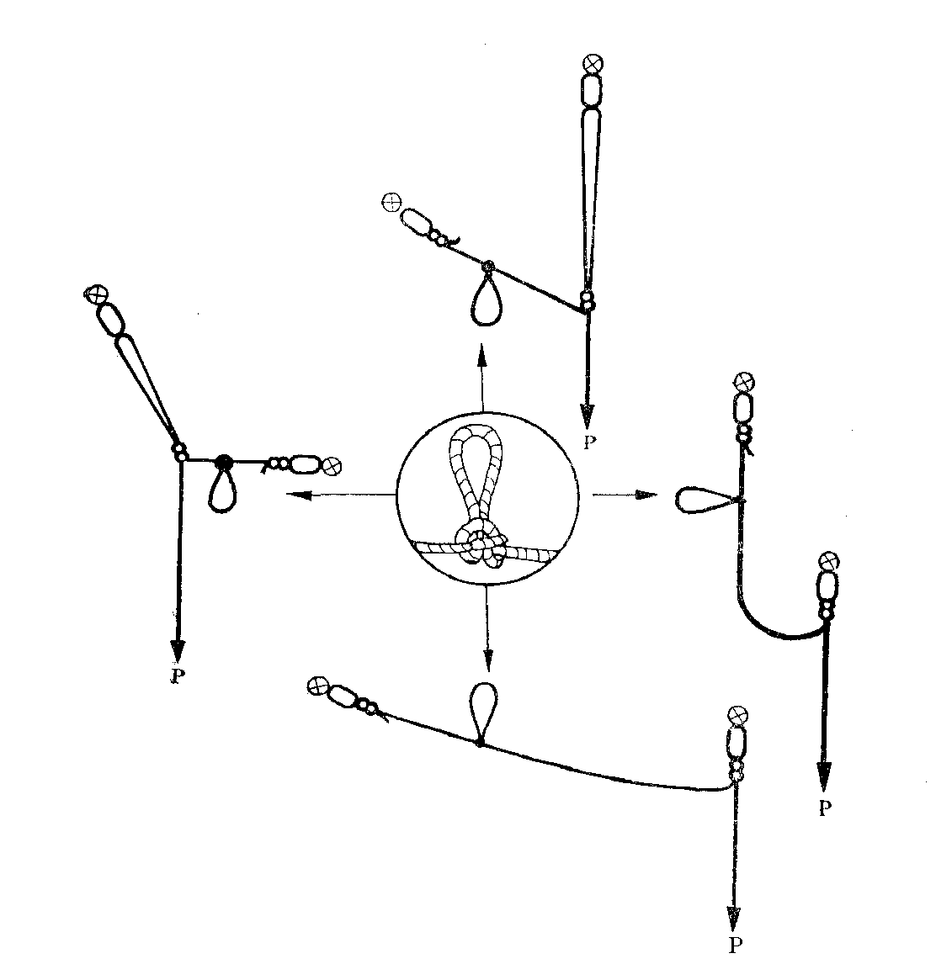

Рис.16.

4.5.4. Наращивание веревок при креплении

В принципе, каждый колодец нужно провешивать одной веревкой, но это не всегда возможно. Если веревка окажется короче, а рядом нет стены, как в колодце - "бутылке", вторая веревка связывается прямо с первой двойным ткацким узлом или встречной восьмеркой. При этом оставляют петлю для самостраховки при перестежке (рис. 20а).
Чтобы избежать перестежки через такой узел, обычно вторая веревка вешается за карабин последнего промежуточного крепления, до которого достигает первая. Однако встегивание петель двух веревок в карабин по отдельности недопустимо. Если крепление разрушится, карабин подвергнется динамическому удару и может раскрыться. Связывание петель предохраняет от этой опасности (рис. 20в). Неиспользованный конец первой веревки бухтуется (рис. 20б).

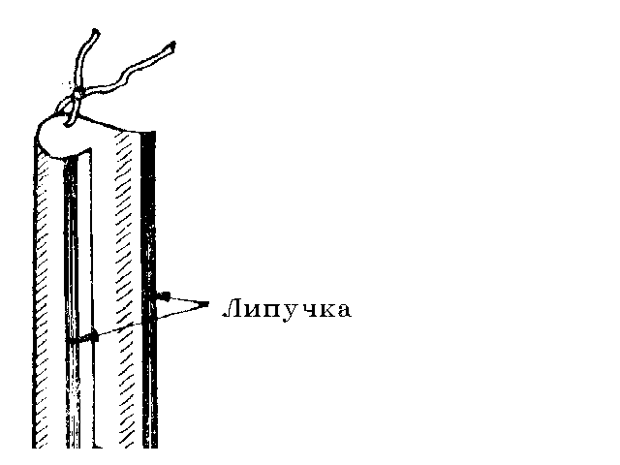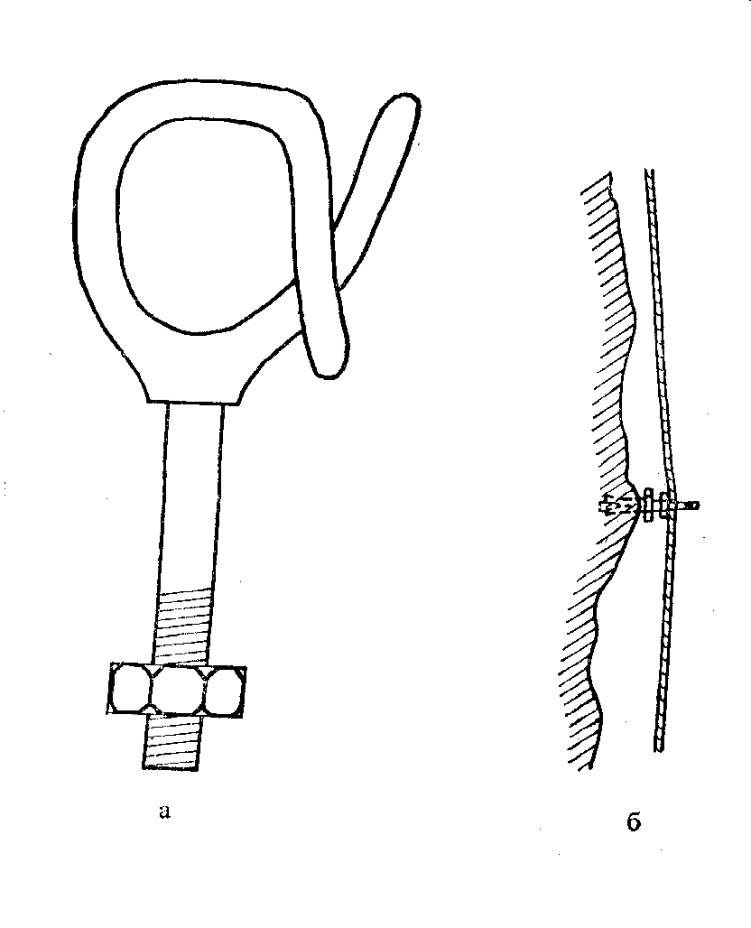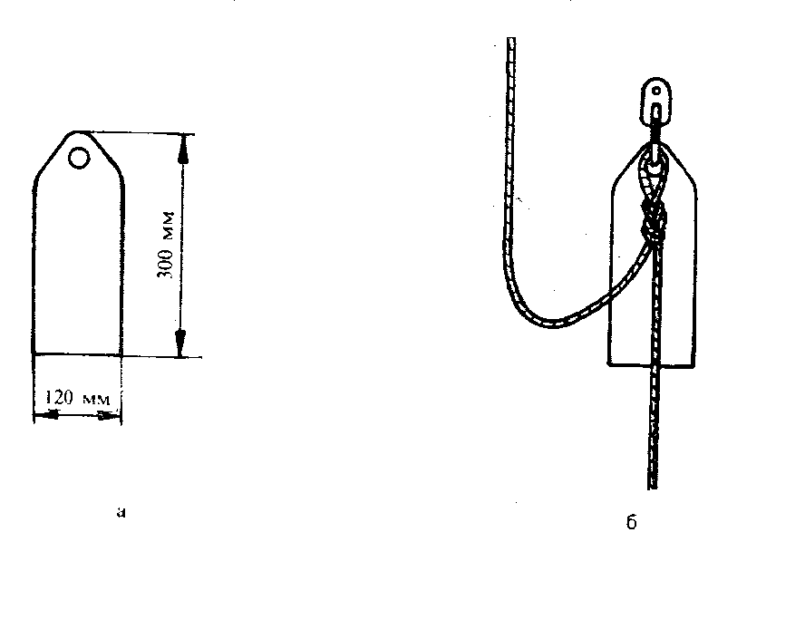

Рис.17. Рис.18. Рис.19.

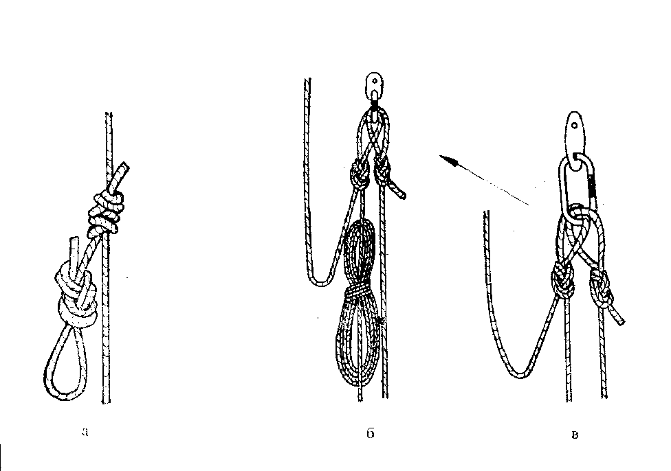

Рис.20.

4.6. Нагрузки на горизонтально натянутую веревку

Вид хорошо натянутой веревки при навеске типа "троллей" создает чувство большей безопасности при передвижении по ней. К сожалению, это чувство обманчиво, потому что, чем сильнее натянута веревка, тем легче ей порваться под нагрузкой. Если, например, угол провисания равен 10 градусам, нагрузка в точках А и В (рис. 21) возрастает втрое, в чем уже кроется большая опасность. Почему так получается?
Посмотрим, к какому результату приведет статическое нагружение горизонтально натянутой веревки силой Р = 80 кгс, что примерно равно весу спелеолога со снаряжением. Самая простая формула для расчета усилия в точке А (или В) есть FA = РL/2h , если считать, что сила Р действует на середину веревки. Если L = 12 м и h = 2 м (при этом угол провисания примерно 10 градусов), то FA = 80*12/(2*2)=240 кгс. Таким же будет и усилие в точке В. Выходит так, как будто вес спелеолога вдруг увеличился втрое. При таком способе навески мы "насильственно" вынуждаем веревку нести нагрузку 240 кг вместо 80 кг.
При устройстве навески всегда надо иметь в виду, что, когда веревка натянута горизонтально, чем меньше угол ее провисания, тем больше будет нагрузка в точках А и В, если ее нагрузить, и наоборот. Величина ее будет равна Р, если угол провисания равен 30 градусам. При меньшем угле веревка всегда "перенапрягается" в местах крепления. Это относится и к нагрузкам на горизонтальные перила.
Запомните - при навеске "троллея" достаточно, чтобы веревка между креплениями была натянута силой руки.

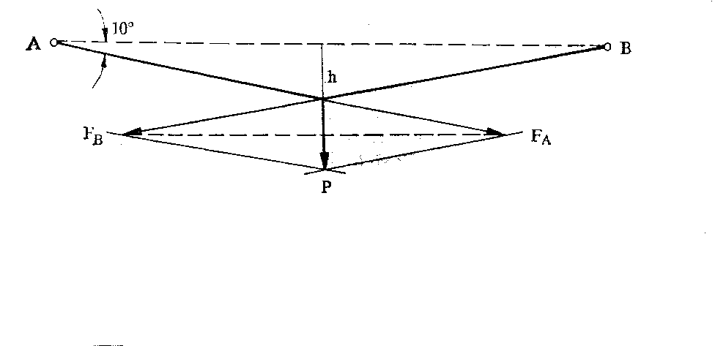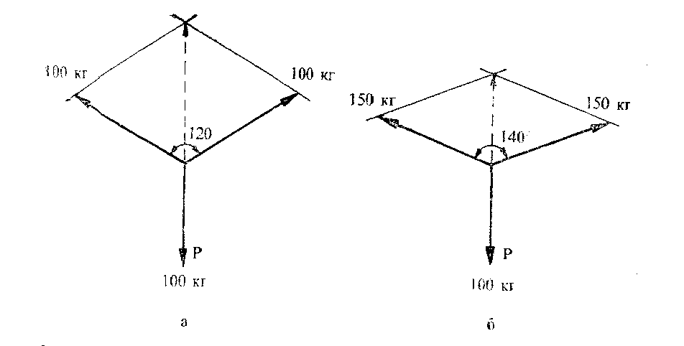

Рис.21. Рис.22.

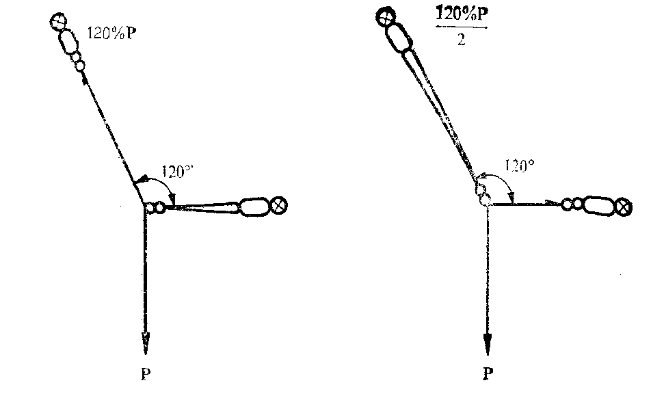

Рис.23.

4.7. Нагрузки на V-образные крепления

Все, что говорилось о нагрузках на крепления и веревку, навешенную горизонтально ("троллей"), относится и к V-образным креплениям. Однако при устройстве навески трудно заранее оценить угол провисания. В большинстве случаев опоры располагаются на различных горизонтальных поверхностях, плечи навески составляют с ними различные углы и бывают часто разной длины. Все это делает крепление более или менее асимметричным и затрудняет оценку нагрузок на каждую опору и веревку. Поэтому, не вдаваясь в подробности, в практической работе следует руководствоваться только величиной угла, который составляют между собой два плеча навески. Он не должен быть больше 120 градусов независимо от того, симметрична она или асимметрична. При таком угле и симметричном креплении нагрузка на плечи и опоры одинакова и равна P (рис. 22а). С увеличением угла свыше 120 градусов нагрузка на них очень быстро возрастает (рис. 22б). Асимметричное крепление всегда нагружается неравномерно. Плечо, фиксированное выше, обычно длиннее и больше нагружается. Если одно из плеч асимметричного крепления расположено горизонтально, перегрузка другого достигает 20% силы P. В подобных случаях более высоко расположенное плечо лучше делать в виде петли от узла (рис. 23), т.е. двойным, особенно если используется веревка d 9 мм.
V-образные крепления устраивают только на сравнительно близко расположенных стенах. При разрушении одной из опор фактор падения очень мал, но есть риск удара спелеолога об стену из-за "маятника". Его амплитуда пропорциональна длине соответствующего плеча крепления. Поэтому, если плечи получаются слишком длинными, надо поискать другой способ провески колодца.

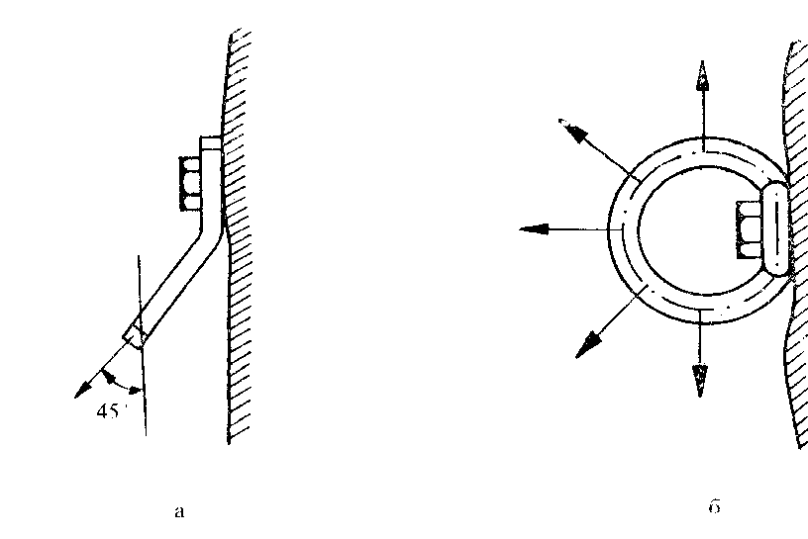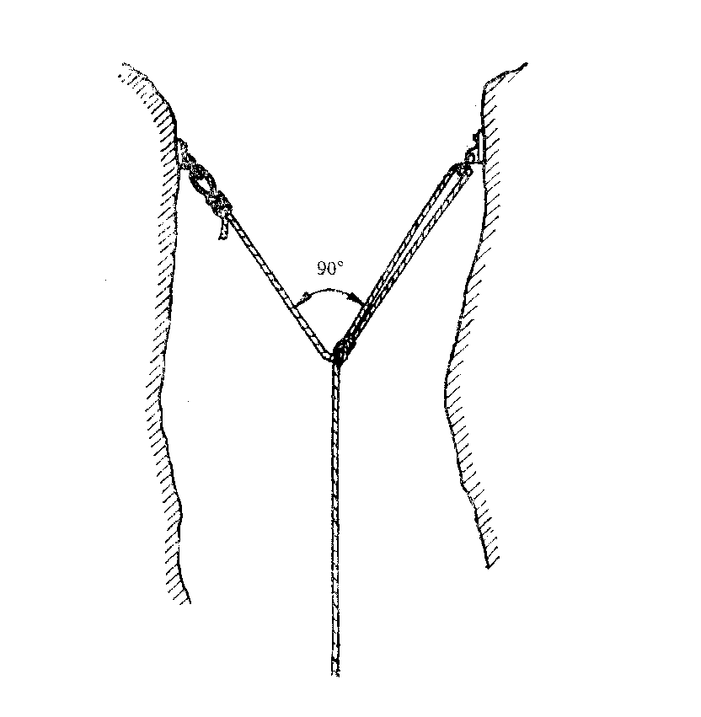

Рис.24. Рис.25.

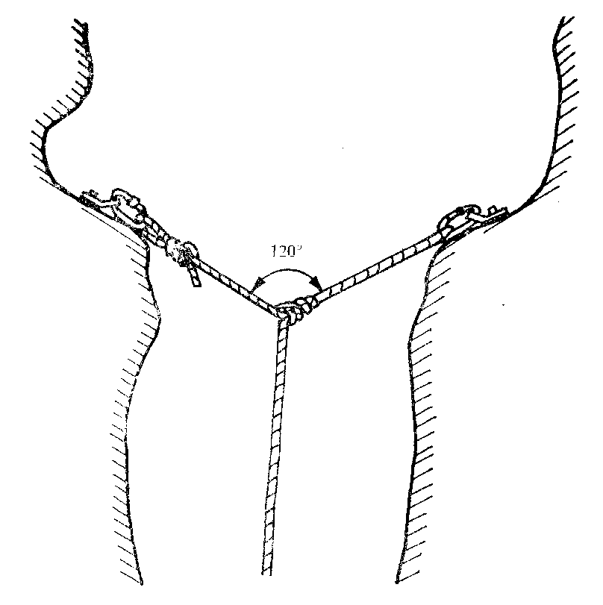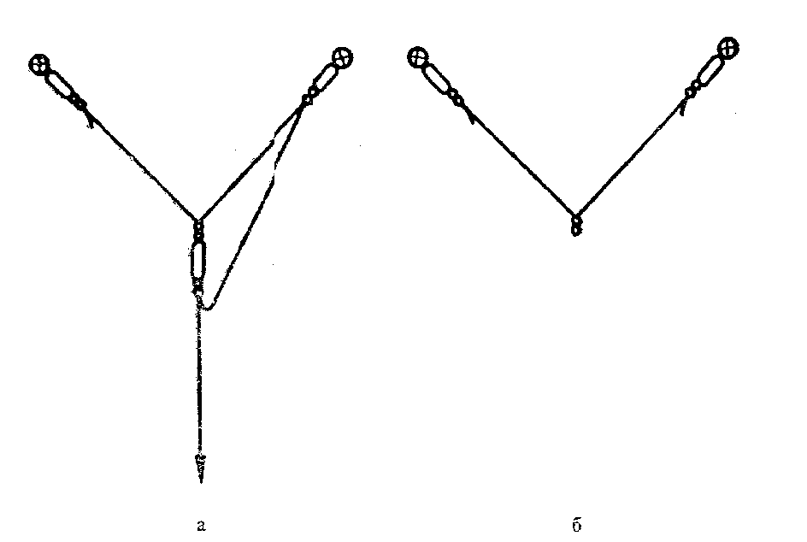

Рис.26. Рис.27.

При устройстве V-образных креплений надо учитывать и угол, под которым нагружаются ушки крюка. Профильные планки устойчивы только до 45 градусов (рис. 24а). Если нагрузить планку под большим углом, она может согнуться, сломаться или вырвать болт, которым крепится. Поэтому угол между плечами крепления не должен превышать 90 градусов, если планки расположены на отвесных стенах (рис. 25). Чтобы уменьшить наг- рузку на них, надо умело использовать профиль стены (рис. 26) или при- менять другие виды ушек, которые можно нагружать радиально в любом направлении (рис. 24б).
При устройстве V-образного крепления используют узлы "восьмерка", "девятка", "булинь" или "бабочка". Наиболее надежны симметричные крепления, сделанные с тремя узлами "восьмерка" (рис. 27).

Запомните: чтобы надежность V-образного крепления была максимальной, угол между плечами крепления должен быть меньше 90 градусов.

4.8. Нагрузки при спуске и подъеме

В процессе проникновения от действий, совершаемых во время спуска и подъема, на веревку всегда действуют силы большие, чем просто вес спелеолога.
При спуске рывками, когда спелеолог резко тормозит и резко отпускает спусковое устройство, нагрузка на веревку может достигнуть 200 кг. Надо иметь в виду, что одни и те же действия вызывают намного большие нагрузки, если веревка статическая и расстояние между спусковым устройством и точкой крепления веревки мало (табл. 9). Это требует проявлять больше внимания при спуске груза, особенно если приходится спускать пострадавшего. так как нагрузки возрастают вдвое.

Таблица 9 (по А.Демезону)

Расстояние Измеренная нагрузка при спуске
до узла --------------------------------------------------------
крепления веревка d 11мм., удл. 3.5% веревка d 11мм., удл. 1.5%

плавно рывками плавно рывками

0.5 101 145 94 178
1 100 145 96 179
2 105 145 94 183
4 100 145 94 142

При нормальном подъеме по методу "дед" ("лягушкой") нагрузки на веревку обычно варьируются от 90 до 130 кг, однако при резких движениях и вблизи крепления могут достигать 270 кг.

Таблица 10 (по А.Демезону)

Расстояние Измеренная нагрузка при подъеме
до узла --------------------------------------------------------
крепления, веревка d 11мм., удл. 3.5% ! веревка d 11мм., удл. 1.5%
м
плавно резко плавно резко

0.5 110 196 130 239
1 102 189 122 208
2 98 176 119 211
4 90 159 111 195

С приближением ко всякому основному или промежуточному креплению они постепенно увеличиваются и достигают максимума в точке, где веревка фиксирована (табл. 10). Статическая веревка передает ее и на элементы крепления. Поэтому вблизи него подъем должен быть плавным, без резких движений. Необходимо, чтобы грудной самохват всегда был хорошо натянут заплечной лентой. В противном случае на каждом шаге опускание на него дает толчки, которые тоже увеличивают нагрузку на веревку.
Любая более сильная динамическая нагрузка, пока самохваты на веревке, может привести к очень серьезным последствиям. Из всех звеньев, включенных в данный момент в страховку, самым опасным являются самохваты. И это не только из-за того, что из всего снаряжения они имеют наименьшую прочность (для большинства конструкций она не превышает 500 кгс), а потому, что локально уменьшается прочность веревки в месте, зажатом язычком. При весе спелеолога 80 кг при каждом шаге она подвергается поперечному усилию в 350 кгс. В результате при падении с фактором 1 самохват может просто срезать веревку в точке зажима. Падение с таким фактором возможно, например, при выходе из колодца, когда спелеолог уже ступил на скалу и, не отстегивая самохвата, дошел до уровня крепления. Падение из такого положения может оказаться фатальным.
При рывке нагрузку принимает обычно грудной самохват. Если он срежет веревку, ведущий самохват через страховочный прусик стремени задержит падение, но при условии, что не соскользнет. Единственным на сегодня самохватом, который проскальзывает при динамическом ударе, является шант (SHUNT). Поэтому его нельзя использовать в качестве ведущего. Если при срыве веревка перекусывается самохватом, а ведущим является шант, он может проскользнуть те несколько сантиметров, которые остались под ним после обрыва веревки.
Запомните:
- нельзя спускаться по веревке и резко тормозить, особенно вблизи крепления;
- при отстегивании страховочного ремня от карабина крепления надо плавно садиться на зафиксированное спусковое устройство;
- никогда не допускайте того, чтобы висеть на веревке только на одном самохвате, если в это время страховочный конец не пристегнут к перилам или точкам крепления;
- избегайте положения, при котором вес тела долгое время держит один ведущий самохват, независимо от того, встегнут ли грудной.

4.9. О факторе падения при разрушении промежуточного крепления

Если исключить вероятность опасных для веревки падений, которые случаются в результате грубых ошибок или невнимательности, динамические нагрузки возможны при разрушении какого-либо промежуточного крепления (рис. 28). В этих случаях фактор падения определяется:
- величиной провиса D в промежуточном креплении В;
- длиной С веревки между нарушенным креплением В и находящимся над ним промежуточным или основным креплением А;
- длиной R веревки между В и Р - положением спелеолога в момент рывка (рис. 30).
Возможную степень падения всегда можно предварительно оценить, и с достаточной точностью. Поэтому еще при устройстве навески промежуточные крепления надо располагать на таких расстояниях, которые гарантируют сведение к минимуму фактора падения. Для оценки его величины при определении места крепления важны только длина веревки над креплением С и провис D, который оставляют для перестежки (рис. 29), так как в данном случае f=H/L=2D/(C+2D). Следовательно, фактор падения будет тем ниже, чем длиннее веревка над креплением и чем меньше провис. Эти две величины спелеолог должен как можно точнее оценивать при устройстве навески, что позволяет сделать промежуточные крепления так, чтобы при разрушении любого из них фактор падения не превысил 0.2.

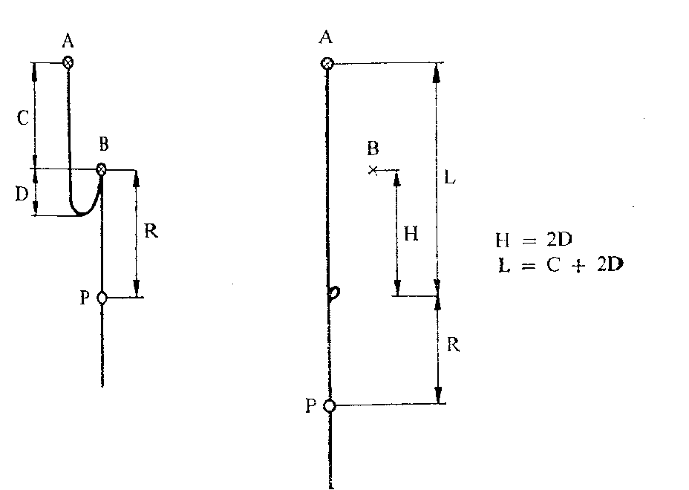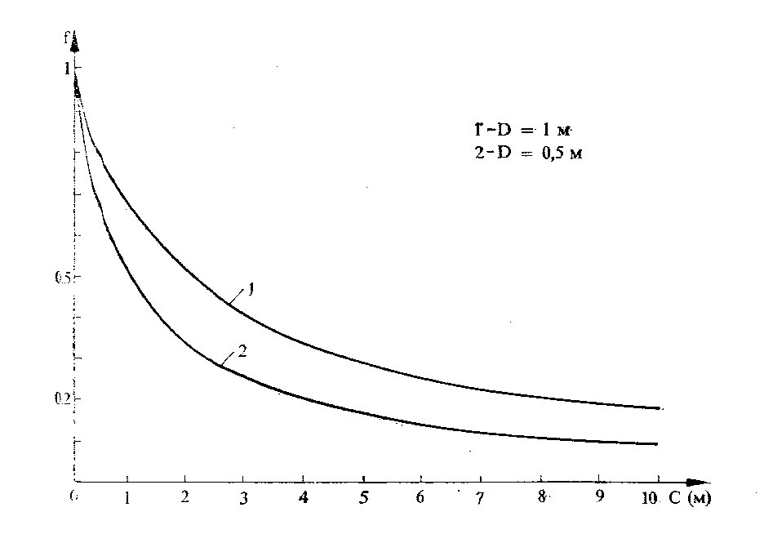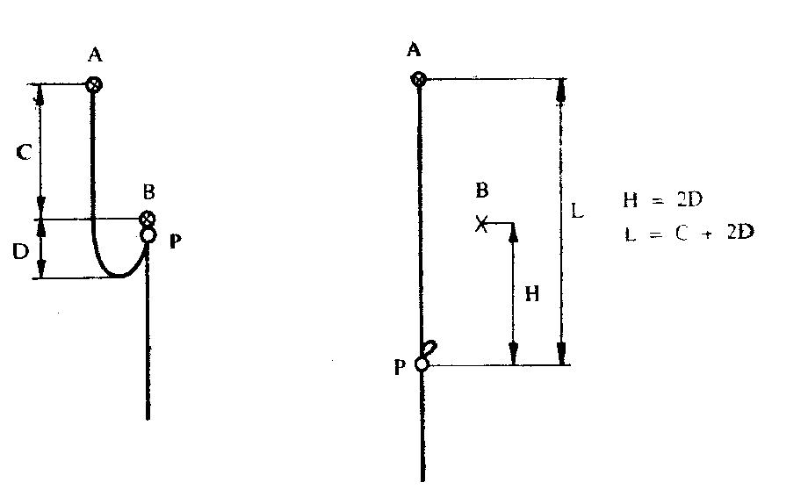

Рис.28. Рис.29. Рис.30.

Это необходимо, чтобы гарантировать максимальную безопасность при происшествии во время подъема на самохватах и особенно во время подъ- ема или спуска пострадавшего.
Пока промежуточное крепление В цело, R - непрерывно меняющаяся величина (рис. 30). Она или уменьшается, или увеличивается в зависимости от того, поднимается или спускается в данный момент спелеолог. Чем больше расстояние между В и Р, тем меньше фактор падения, потому что в этом случае f=H/(L+R)=2*D/(C+2*D+R). Однако при разрушении крепления В значение R может оказаться 10, 20 или более метров, а может и 0, если спелеолог находится непосредственно возле него. Поэтому на амортизирующую способность веревки под креплением никогда нельзя рассчитывать при предварительной оценке фактора падения и выбора места промежуточного крепления.
Запомните:
- нельзя допускать, чтобы расстояние до данного промежуточного крепления от находящегося над ним (основного или промежуточного) было меньше 5-6 метров. Если конкретная обстановка требует этого, промежуточное крепление надо дублировать или делать на двух опорах; - не допускайте провиса больше 0.5 м, если над промежуточным креплением веревка короче 10 м; - вообще не допускайте слишком большой "слабины" (рис. 31). Лишним является каждый сантиметр веревки, без которого устройство для спуска и подъема можно без труда встегнуть и выстегнуть при перестежке.

4.10. Опасность для веревки от нагрева спускового устройства

Синтетические материалы имеют относительно низкую точку плавления. Например, перлон (немецкий эквивалент нейлона) плавится при 250 С. Опасность для перлоновых нитей веревки при быстром спуске происходит от того, что они легко размягчаются и при температуре, много меньшей температуры плавления, а это их портит.

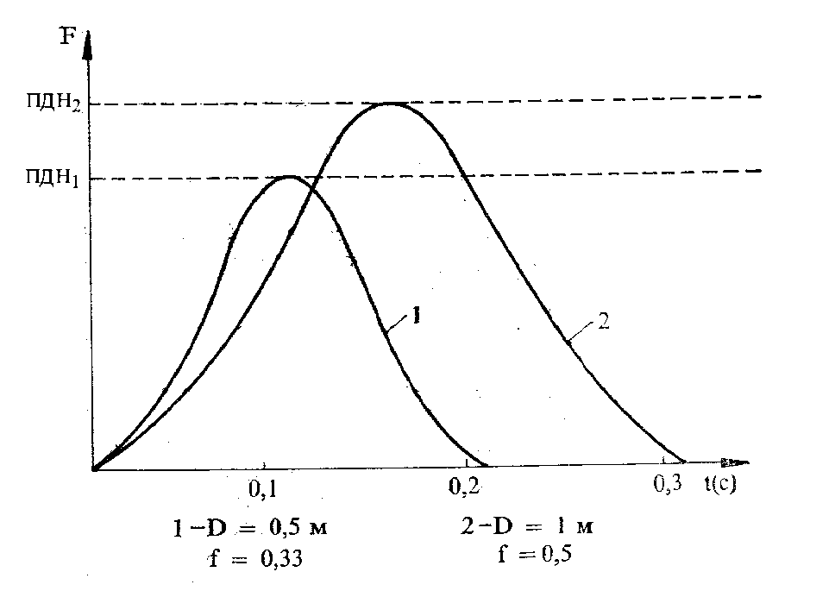

Рис.31.

Прочность полимерного материала обратно пропорциональна температуре. Перлоновые нити быстро теряют свои прочностные качества при температуре выше 80 градусов, а устройство типа "дреслер" нагревается до такой температуры всего после 50 м спуска по сухой веревке спелеолога весом 70 кг при скорости спуска 62 см/с. При скорости 64 см/с после спуска на 60 м его температура может достигнуть 130 градусов.
Чтобы предохранить веревку от перегрева, спуск надо производить с разумной скоростью, учитывая состояние веревки (сухая, мокрая) и глубину колодца. Достигнув промежуточного крепления или дна, надо немедленно выстегнуть спусковое устройство из веревки. При спуске в сухие колодцы глубиной свыше 70 - 80 м спелеолог должен иметь с собой хорошо намоченную губку или пластмассовую емкость с водой для охлаждения устройства во время спуска.
Запомните:
- чтобы не допускать нагрева спускового устройства до опасных для веревки температур, скорость спуска не должна превышать 25 см/с (15 м/мин).

5. Узлы и их применение в технике одной веревки

В СРТ находят применение только узлы, которые отвечают следующим требованиям:
- имеют большую прочность на разрыв;
- устойчивы, т.е. под нагрузкой не развязываются и не ползут по веревке;
- максимально соответствуют целям, в которых используются;
- легко и быстро развязываются независимо от диаметра и состояния веревки - твердая ли она, мягкая, грязная, мокрая и т.д.;
- правильные способы завязывания усваиваются легко и недвусмысленно.

5.1. Узлы для привязывания веревки
открывающимся устройствам и открытым опорам
(карабины, скальные выступы и т.д.)

Восьмерка. Этот узел чаще всего применяется для привязывания к креплению веревки d 10 и 11 мм. Его прочность до 55% (прочность узла определяется относительно объявленной прочности веревки). При испытании узла для привязывания на обоих концах образца делают петлю данным узлом. Если испытывается узел для связывания веревок, он связывается между двумя кусками веревки, на других концах которых завязываются более прочные узлы). Нагрузочный конец должен проходить по верхней стороне узла (рис. 32а). За счет этого прочность узла увеличивается на 10%. Прежде чем затягивать узел, витки надо положить параллельно один на другой, а не оставлять крест-накрест. Их неправильное расположение уменьшает проч- ность веревки.
Девятка (рис. 32б). Недавно вошел в практику. Это узел с самой короткой историей, но он все шире применяется в технике одной веревки. Самое ценное его свойство состоит в том, что из всех использовавшихся до сих пор узлов он имеет наибольшую прочность - до 70-74%. Это приво- дит к увеличению практической прочности веревки. Особенно целесообраз- но его применение для веревки d 9 мм, прочность которой с самого нача- ла меньше прочности веревок d 10 и 11 мм. Одинарный и двойной булинь (рис. 33). Прочность двух этих узлов почти одинакова - до 52-53%. После завязывания одинарного булиня со свободным концом обязательно делают контрольный узел.
Бабочка (рис. 34). Особенно удобный узел для привязывания веревки к основным и промежуточным креплениям в колодцах, с которых не снима- ется навеска после каждого прохождения, и веревка оставляется надолго. При провеске таких колодцев в петлю узла устанавливают прокладку для предохранения веревки от постоянного сплющивания в одном и том же месте (веревка перегибается через карабин малого радиуса) и протирания оплетки. Узел "бабочка" дает возможность легко и точно регулировать и затягивать петли, которые делают многократно, так, чтобы не выпадали прокладки. Прочность узла 51%. Подходит он и для привязывания веревки к промежуточным креплениям горизонтальных перил, как и для V-образных креплений.

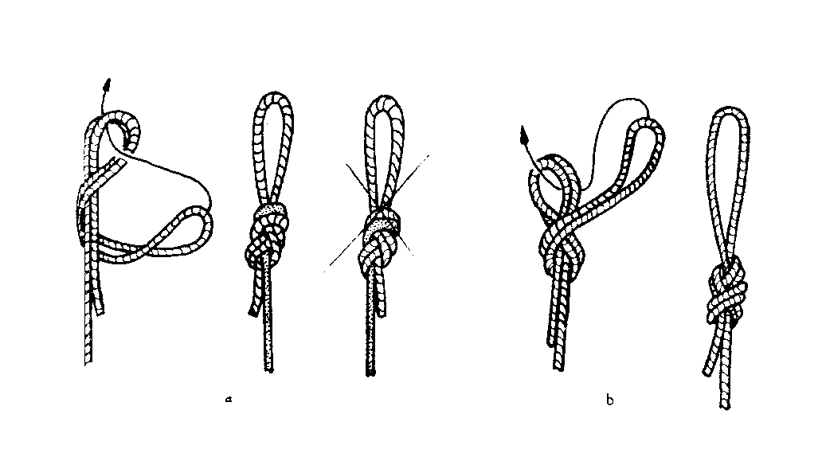

Рис.32.

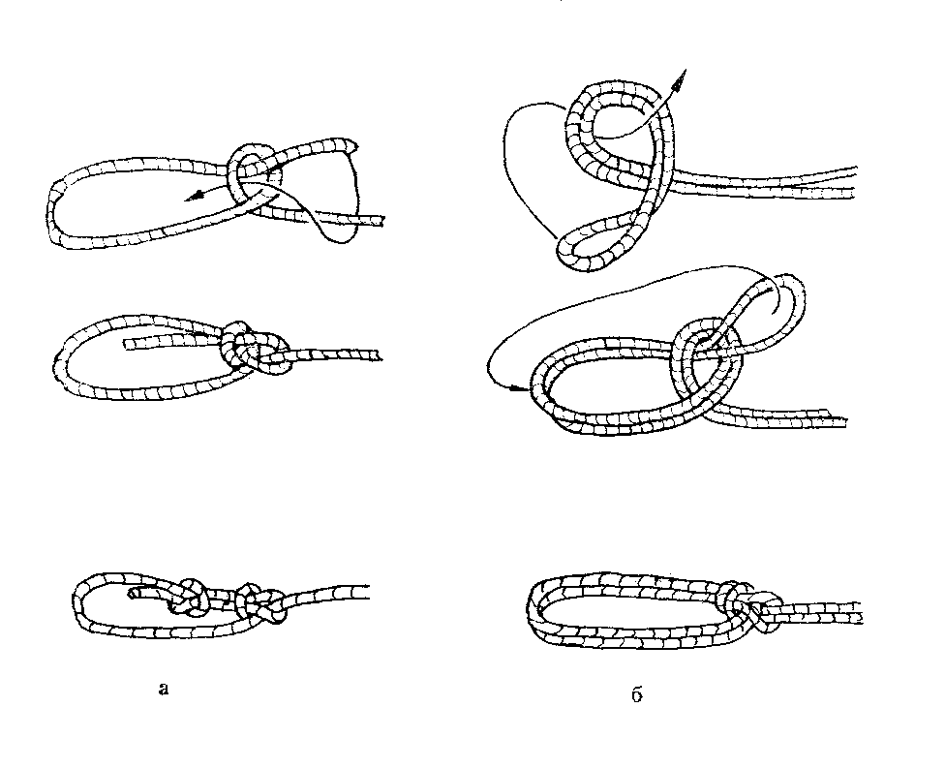

Рис.33.

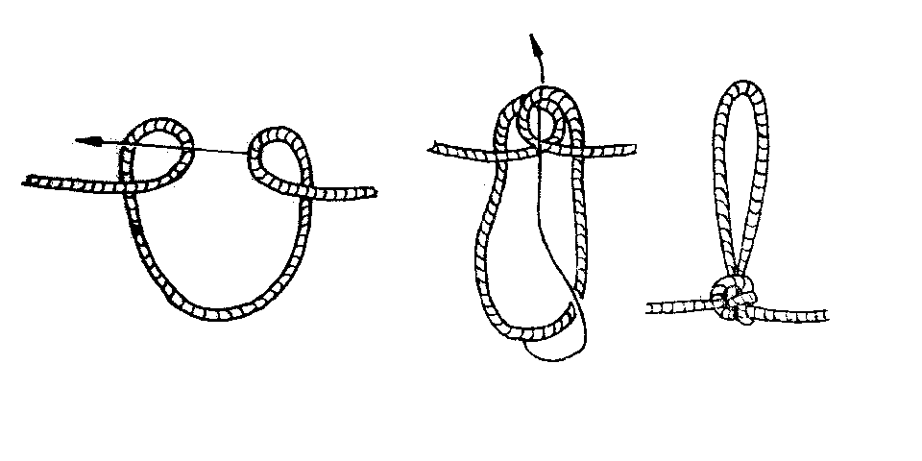

Рис.34.

5.2. Узлы для привязывания веревки к
неоткрывающимся устройствам и закрытым
опорам (кольцевые ушки - "ринги",
скальные турники, стволы деревьев и т.д.)

Восьмерка. Свободный конец веревки пропускается параллельно предварительно сделанной восьмерке из одиночной веревки (рис. 35а). Витки не должны перекрещиваться. Одинарный и двойной булинь. Одинарный булинь (рис. 33а) чаще всего используется для привязывания веревки к скальному турнику, дереву и т.п. в начале пропасти или колодца. При нехватке крючьев, веревочных или тросовых петель может также использоваться и для устройства промежуточного крепления на скальном турнике путем сдавливания веревки (рис. 35б). Из-за опасности, что веревка порвется, это оправдано только в случае, если проводятся спасательные работы или другие неотложные действия.
Двойным булинем веревку можно привязывать к "рингам" без карабина (рис. 35 в).
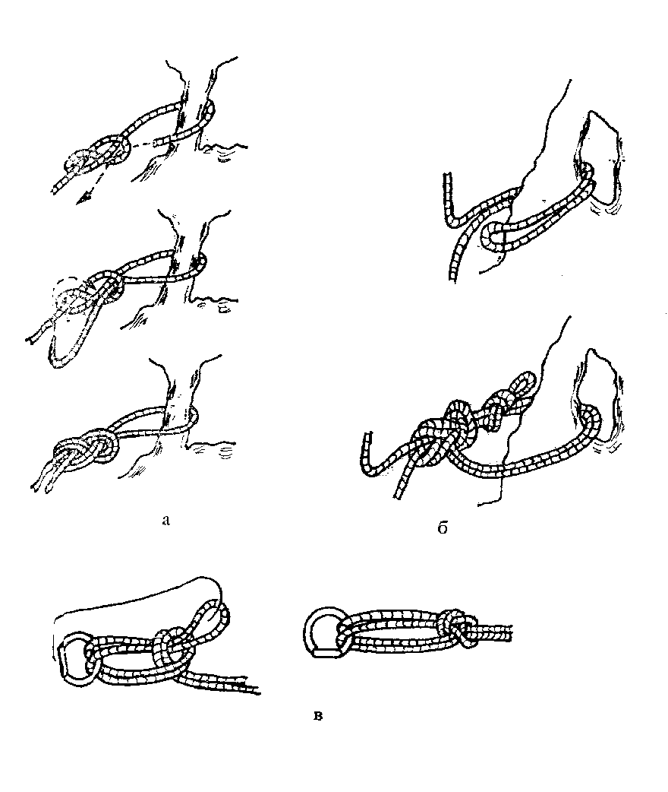

Рис.35.

5.3. Узлы для связывания веревок и петель

Двойной ткацкий (рис. 36а). Используется для связывания веревок как одинаковой, так и разной толщины, и вязания веревочных петель. Имеет наибольшую прочность - до 56% - из всех узлов для связывания ве- ревки.
Встречная восьмерка (рис. 36б). Используется для связывания веревок только одинаковой толщины и вязания веревочных петель. Прочность - до 47%.
Встречный проводник. Ленточный узел (рис. 36 в, г). Применяется для вязания петель из веревки диаметром 9 мм и более и петель из стропы. Петли из ленты вяжутся только этим узлом, отчего он и называется ленточным.

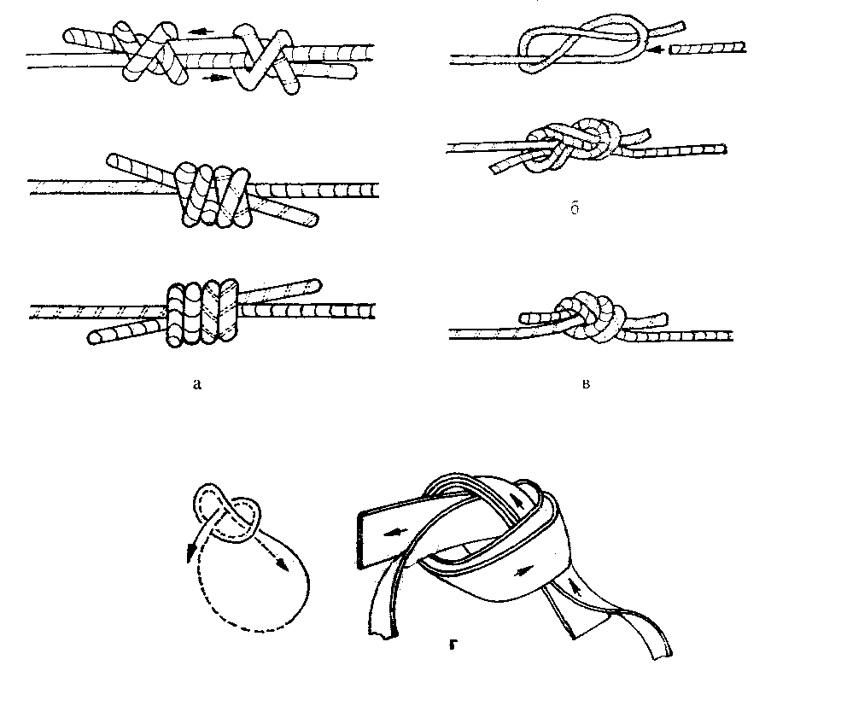

Рис.36.

5.4. Узлы специального назначения

Самозатягивающиеся узлы. Применяются обычно в аварийной ситуации, когда какой-либо из самохватов сломался, потерся или не закусывает грязную веревку. Их прочность близка к объявленной прочности веревки, из которой они сделаны, потому что, как известно, здесь работает двойная веревка (см. п.6.1). Это позволяет с достаточной безопасностью использовать шнуры диаметром 5 и 6 мм. Из известных 18 видов самозатягивающихся узлов подходят для использования в технике одной веревки только четыре: классический самозатягивающийся узел "прусик", перекрестный самозатягивающийся узел, его карабинная разновидность "арб" и карабинный узел "бахман" (рис. 37). При необходимости число витков во всех узлах можно увеличить. Амортизирующие узлы. Вяжутся на веревке, соединяющей дополнительное крепление с основным при его дублировании, и используются в случае, если при разрушении основного крепления динамическая нагрузка на дополнительное неизбежна. Их применение особенно необходимо как при работе с веревкой d 9 мм, так и с более толстой, но с явными признаками износа. Амортизирующими являются узлы "бабочка" (рис. 34) и проводник (рис. 38).
Импровизированные приспособления для транспортировки груза и спасательных работ:
Тормозящий узел (рис. 39). За счет трения в его витках регулируется движение нагруженной веревки при спуске. Используется для спуска в колодец пострадавшего или тяжелого груза.
Узел "реми" (рис. 40). Установкой второго карабина в витки тормозя- щего узла последний превращается в автоблокировочный узел "реми". При нехватке самохватов с его помощью можно сделать блок-тормоз для подъ- ема груза или человека.
Узел "маринер" (рис. 41). Применяется для устройства оттяжки с пет- лей и блоком при извлечении пострадавшего или тяжелого груза. Узел "маринер" дает возможность при необходимости развязать и снять петлю, когда отклоняемая веревка нагружена.

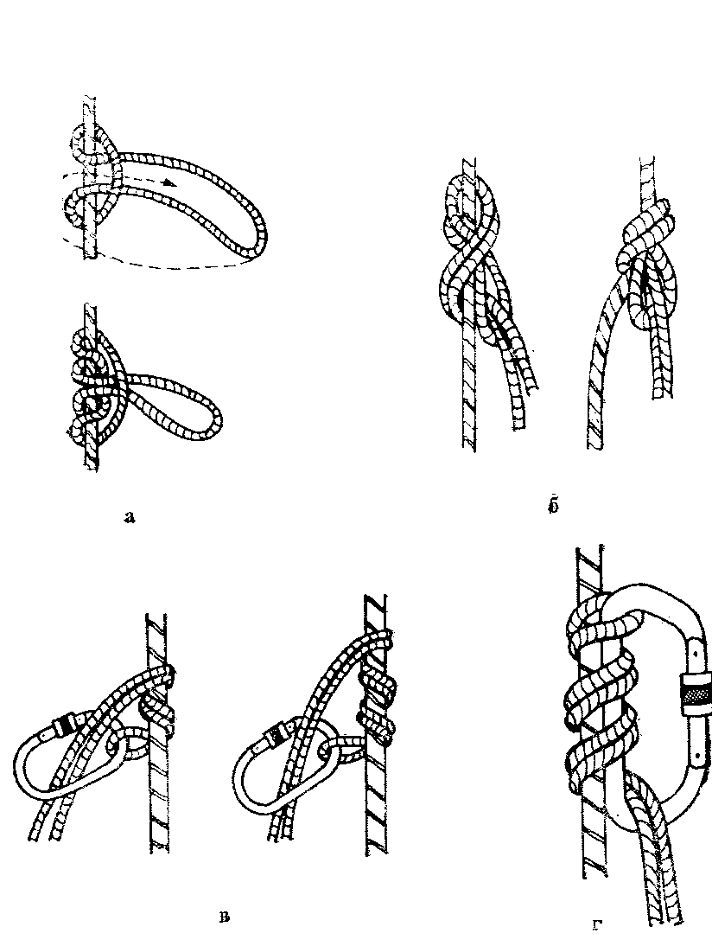

Рис.37.

5.5. Вспомогательные узлы

Стремя (рис. 42а). Имеет ограниченное применение в технике одной веревки. Используется для связывания педали с карабином ведущего самохвата (рис. 47), а также если приходится делать дополнительное промежуточное крепление в уже провешенном колодце, если слабины веревки не хватает для завязывания девятки или восьмерки.
Якорная петля (рис. 42б). Применяется для привязывания петли восьмерки или девятки к "рингам", а также петли к отклоняющему креплению, когда можно обойтись без карабина.
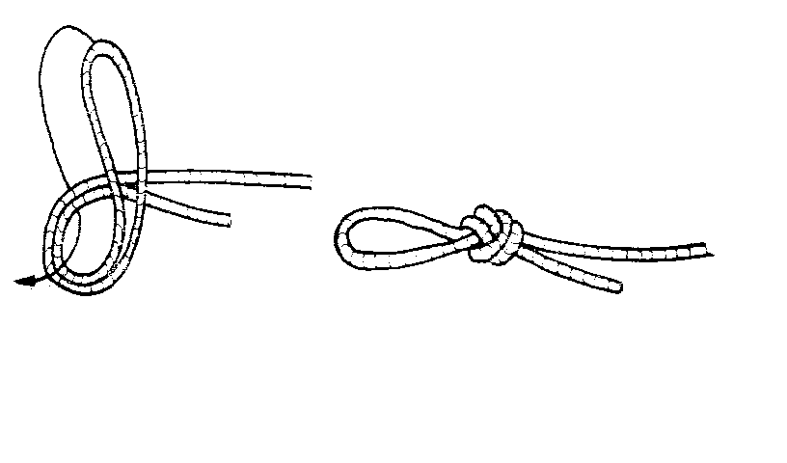

Рис.38.

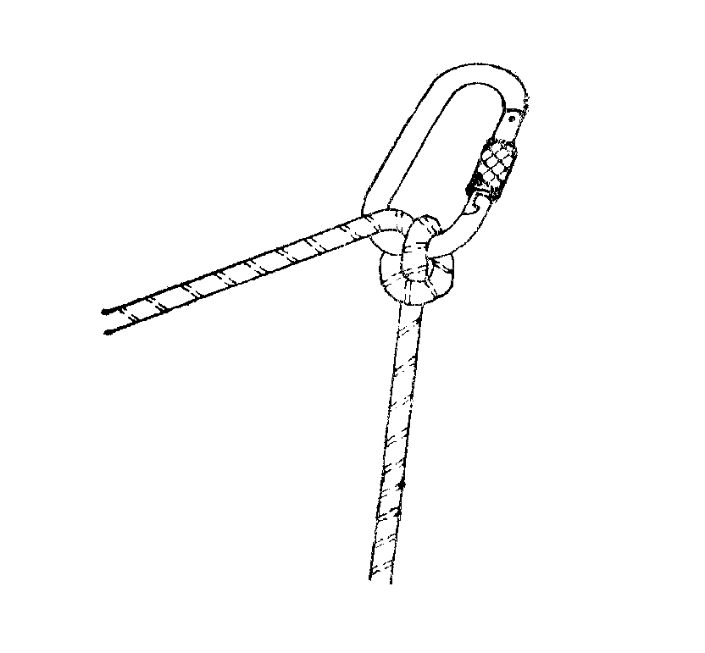

Рис.39.
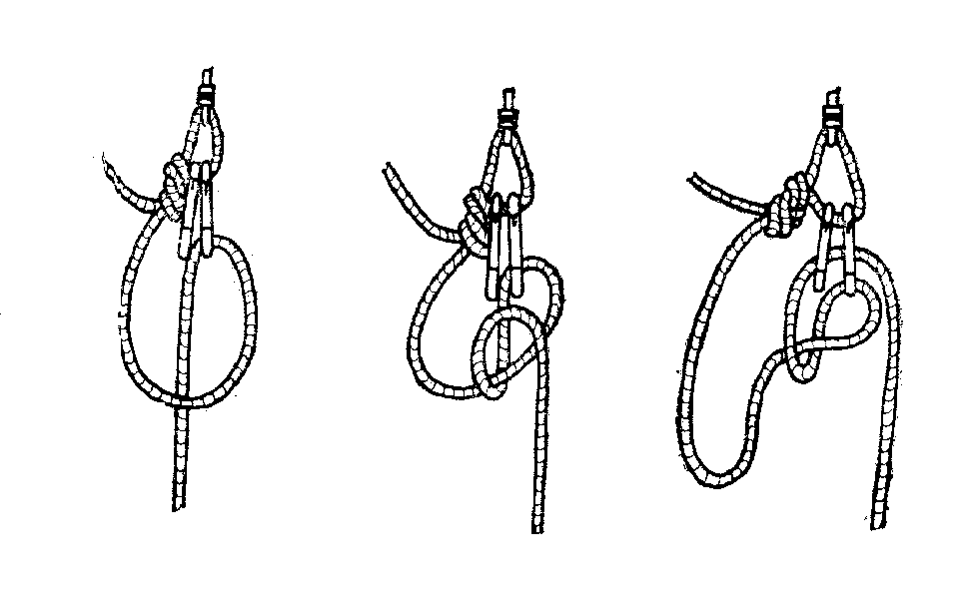
Рис.40.
Запомните: при завязывании узла на конце веревки, как и при связывании двух веревок или веревочных петель независимо от назначения узла длина остающегося свободного конца веревки не должна быть меньше 5 см;
- одинарный булинь, независимо от того, сделан ли он из одинарной или сдвоенной веревки, обязательно страхуется дополнительным контрольным узлом;
- для самозатягивающихся узлов используется более тонкая веревка, чем та, вокруг которой их завязывают.

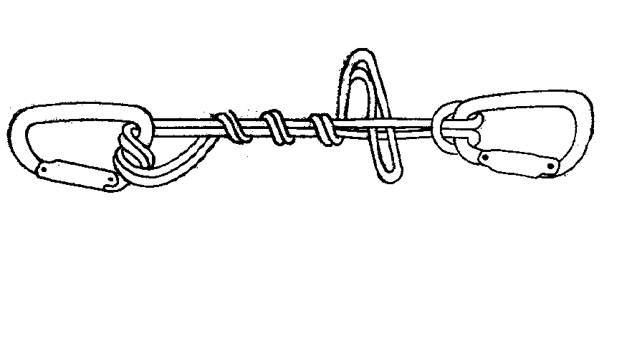

Рис.41.

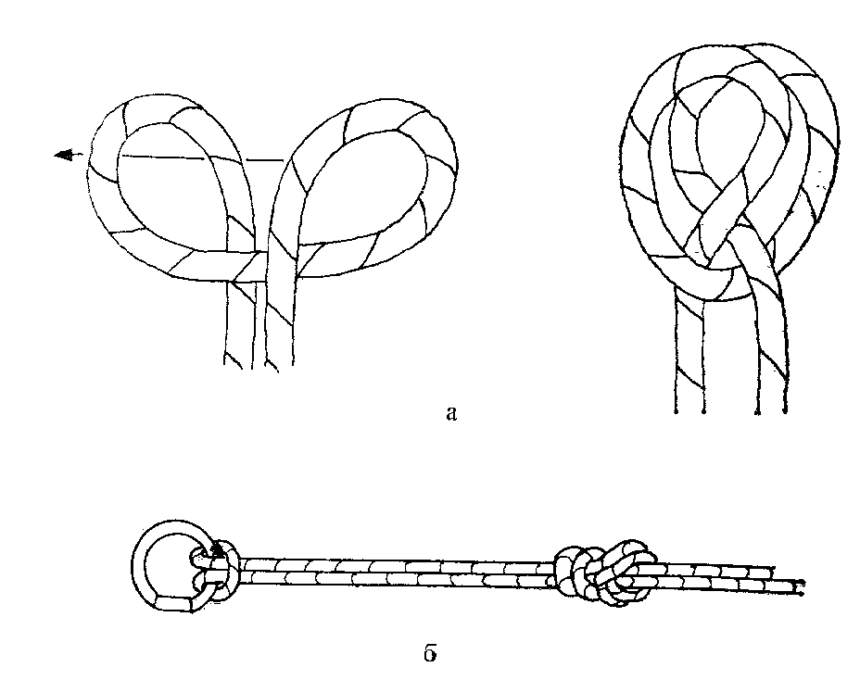

Рис.42.

6. Приспособления из веревки

6.1. Веревочные петли

Используются для устройства крепления на естественных опорах, как отклонители веревки в колодце, при спасательных и других работах. Петли связывают двойным ткацким узлом или встречной восьмеркой из веревки толщиной 7 и 8 мм и встречным проводником из веревки толщиной свыше 9 мм.
Несмотря на наличие узла, практическая прочность веревки, связан- ной в петлю, почти не меняется и остается близкой по значению к проч- ности, объявленной производителем. Например, вспомогательная веревка толщиной 7 мм, имеющая объявленную прочность 1170 кгс, связанная в петлю, рвется при 1150 кгс. Если петля сдвоена (рис. 43-4), практи- ческая прочность возрастает до 2850 кгс, потому что в петле веревка работает соответственно вдвое и вчетверо. Это, однако, верно только при условии, что плечи петли параллельны одно другому (рис. 43-1). Чем больше угол между ними, тем меньше прочность петли. При угле 30 гра- дусов натяжение в каждом плече увеличивается на 3%, а при 60 градусах - уже на 15% (рис. 43-2,3). Поэтому при использовании петель надо соб- людать то же условие, что и при устройстве V-образного крепления, т.е. не допускать угла между плечами петли свыше 90 градусов. Это легко достигается использованием петель различной длины. Если естественная опора, на которую навешивается петля, более массивна, угол между пле- чами петли уменьшится, если увеличить длину плеч (рис. 43-5). Кроме того, более длинная петля всегда имеет лучшие амортизационные свойства, что немаловажно для надежности крепления.
Способы правильного использования петель показаны на рис. 43 - 1, 4, 5, 7, 10, 11.

6.2. Страховочный конец

Страховочный "ус" - один из важнейших и специфичных для техники одной веревки приспособлений для самостраховки спелеолога за перила, при перестежке через промежуточные крепления и узлы веревки во время спуска и подъема, при устройстве навески, спасательных работах и т.д. (рис. 44).
Для его изготовления используется только динамическая веревка толщиной не менее 9 мм. Использование веревки диаметром меньше 9 мм, как и разных видов синтетических лент или статической веревки недопустимо! Исследования комиссии по изучению материалов и снаряжения при французской федерации спелеологии (Курби (1)) недвусмысленно подтверждает это (табл. 11).
На двух концах динамической веревки диаметром 9 или 11 мм и длиной 1.5 м делают по короткой петле. Петли вяжут узлом "девятка" для 9-мм и "восьмерка" для 11-мм веревки. В одну из них вставляют дюралюминиевый карабин, который должен быть асимметричным и без муфты для легкого манипулирования при перестежке через промежуточные крепления. Другая петля страховочного конца встегивается в треугольный карабин "мэйон рапид" ("Maillon rapide", MR) нижней обвязки.
После того, как узлы страховочного конца затянуты, его длина не должна превышать 50 см. В противном случае у спелеолога всегда будут возникать проблемы при зависании (рис. 45а) и особенно при перестежке через промежуточные крепления, если навеску делал спелеолог с "усом" нормальной длины. Слабина на перестежке для него всегда будет недостаточной для выстегивания спускового устройства. Чтобы сделать это, каждый раз придется прибегать к помощи педали и ведущего самохвата.
Страховочный конец можно сделать и двойным. Для этой цели используют более длинную веревку около 2.7 м при диаметре 11 мм. После того, как на двух ее концах будут завязаны необходимые узлы, веревка сдваивается узлом "восьмерка" (или "девятка" для диаметра 9 мм), в результате чего получается третий узел (рис. 45б). При этом один конец должен иметь длину 50 см, а другой - не более 75 см, включая карабины. Страховочный конец встегивают в треугольный карабин MR нижней обвязки петлей сдвоенного конца.
Короткий "ус" конца служит для самостраховки спелеолога за крепления, а длинный - при страховке за перила в комбинации с коротким, при перестежке с перил на веревку в колодце или обратно и других маневрах. Кусок веревки, из которой будут делать страховочный конец, предварительно погружают на одни сутки в воду, чтобы потом она не укорачивалась при намокании. До конца срока использования ремня его узлы не развязываются даже при стирке.
Страховочный конец тем более надежен, чем больше значение Н0 имеет веревка, из которой он связан. Из рис. 46 видно, что ПДН2 всегда будет меньше ПДН1, или Н02 больше Н01.

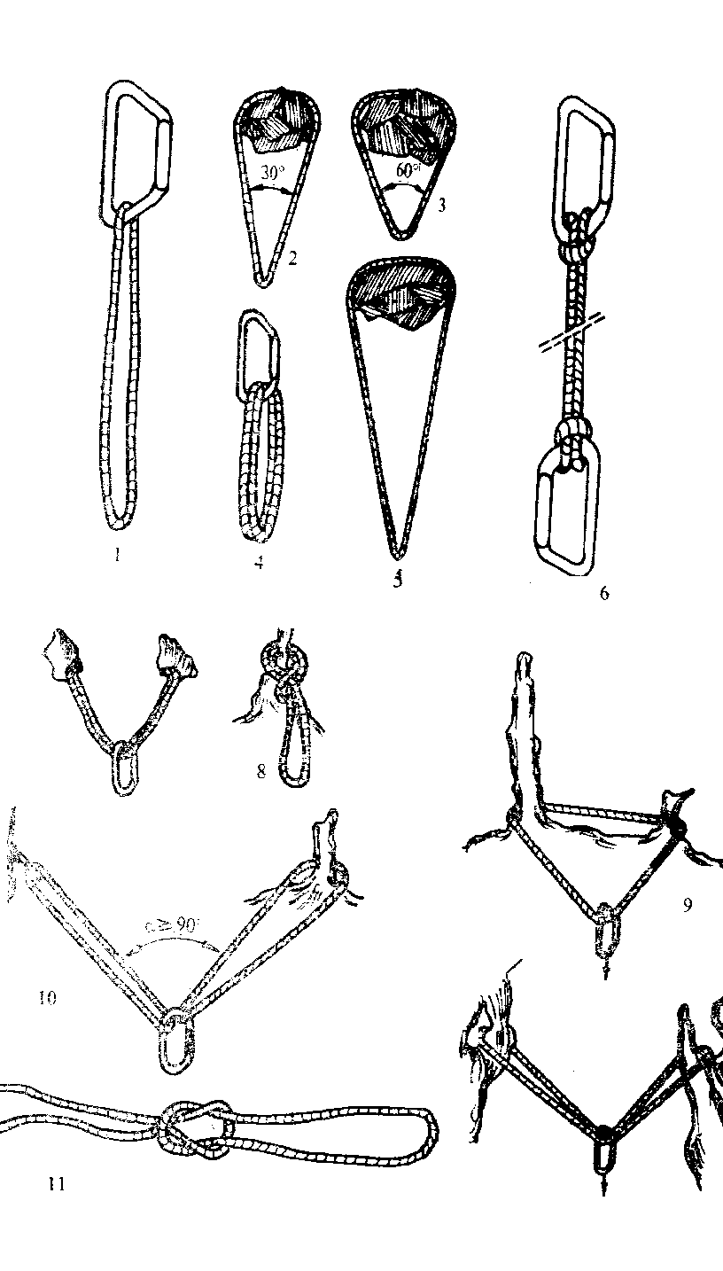

Рис.43.

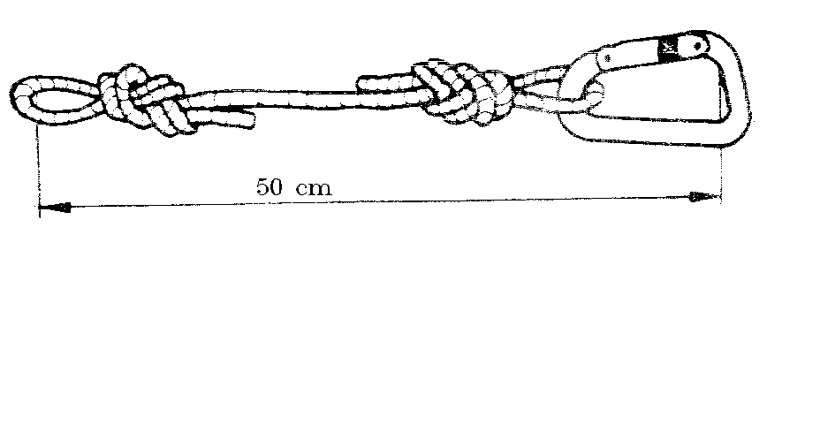
Рис.44.
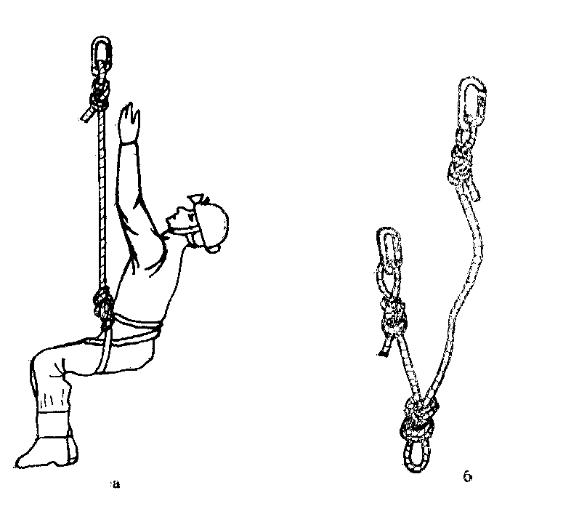
Рис.45.
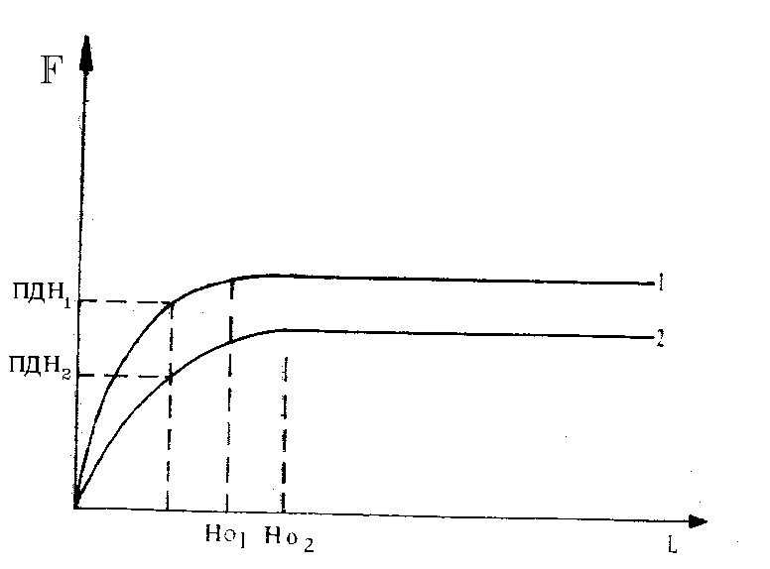
Рис.46.

Если конец новый и сделан из 11 мм динамической веревки, даже при рывке с фактором 2 падающий не почувствует особенно сильного удара. Пиковая динамическая нагрузка остается в пределах допустимого, так как длина конца по определению меньше значения Н0. Тем не менее, сильных и особенно излишних нагрузок на него надо избегать. Как рывки, так и неаккуратные зависания на нем неблагоприятно воздействуют на веревку ничтожной длины, из которой он сделан. В процессе эксплуатации она постепенно исчерпывает свои эластические способности. Даже после десятка более медленных опусканий на страховочный конец пиковая динамическая нагрузка может значительно увеличиться. Поэтому и при нормальном статическом применении страховочного конца всегда следует работать внимательно, чтобы не подвергать его излишним нагрузкам.
Запомните: страховочный конец делается только из новой динамической веревки диаметром минимум 9 мм и каждый год сменяется новым, даже если ее внешний вид все еще отличный; - если страховочный конец сделан из веревки диаметром 9 мм, ни в коем случае нельзя допускать падения на него с фактором, больше 1.

6.3. Педаль

Стремя, с помощью которого осуществляется подъем в колодце, и устройство для страховки спелеолога через ведущий зажим обычно делают из одного куска веревки. Получается приспособление, которое называется педалью (рис. 47). Для изготовления ее используется динамическая веревка диаметром 9 мм и длиной около 3 м. На одном конце одиночным булинем или проводником делается большая петля для двух ног, а на другом - очень короткая петля "восьмеркой". Через узел "стремя", завязанный на карабине ведущего зажима, фиксируется необходимая длина страховочного конца и стремени.
Длина стремени подбирается такой, что, когда обе ноги вставлены в него и вытянуты, ведущий зажим находится не более чем в 2-3 см от грудного. Длина страховочного конца подбирается при попытке сменить направление движения с подъема на спуск. После того как спусковое уст- ройство встегнуто в веревку и блокировано и спелеолог, отстегивая грудной зажим, переносит на него вес тела, он не должен зависнуть на страховочном конце. Длина страховки должна быть достаточна для легкого снятия ведущего зажима с веревки, но не более, чем это необходимо.
Педаль можно сделать из двух отдельных кусков веревки. И в этом случае страховочный конец делается из динамической веревки диаметром 9 мм, в то время как для стремени можно использовать вспомогательную статическую веревку диаметром 7 или 8 мм.
Запомните: страховочный конец педали встегивается или прямо в треугольный карабин MR нижней обвязки, или в страховочный пояс креста овальным карабином MR диаметром 7 мм. Обычный карабин, с муфтой или без нее, желательно не использовать для этой цели.

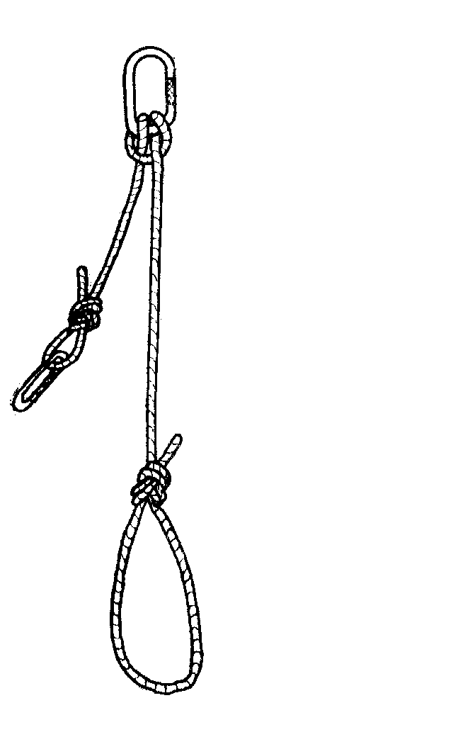

Рис.47.

7. Уход за веревкой

Из всего снаряжения для работы на колодцах больше всего постоянной заботы требует веревка. Небрежности в обращении с ней допускать нельзя - за это приходится дорого расплачиваться.

7.1. Маркировка. Биография веревки

Трудно упомнить, какая веревка когда куплена, а еще труднее - в каких пещерах и сколько человек ее использовали с момента ее появления. Поэтому первое, что необходимо сделать после приобретения веревки, - промаркировать ее. Это особенно важно, если веревка принадлежит клубу. За время использования она попадает в разные руки не только из-за общего владения ею членами клуба, но и из-за их текучести.

Таблица 12

N Дата Пропасть Число Примечания
участников

1 14.11.82 Иванова вода 5 с. Добростан

2 14.12.82 Яворец 5
15.12.82 Панчови грамади 4 с. Зверево

3 23.01.83 Кровавая лужа 1 Веревкой был провешен
м.Зеленич последний колодец
в который спускался
только один участник
и т.д.

Чтобы маркировка была прочной, ее лучше всего сделать в виде запрессованных алюминиевых колец на обоих концах веревки. На них выбивают цифры, означающие год производства, порядковый номер веревки и ее длину. Данные о длине лучше нанести, когда веревка перестанет укорачиваться.
Для всех веревок в клубе нужно вести журнал, в котором, кроме сведений о виде, типе, даты получения веревки и т.д., записывают, в каких пещерах веревка была использована и число участников спуска (табл. 12). Только по этим данным по прошествии времени можно реально оценить интенсивность использования данной веревки, то есть проследить ее биографию.

7.2. Хранение

Если веревка хранится не всегда в чистом виде, она значительно быстрее изнашивается сама и быстро изнашивает снаряжение для спуска и подъема. Поэтому после каждого выезда ее необходимо стирать. Температура воды не должна быть выше 30 градусов. При сильном загрязнении можно использовать мыло или стиральный препарат для синтетических тканей, но без содержания энзимов. Лучше всего не использовать никаких моющих средств, а просто намочить веревку, пропустить ее между двумя прижатыми друг к другу щетками и прополоскать. Процедура повторяется, пока вода не останется чистой. Выжимают, протягивая веревку через фиксированный карабин или десандер. Во время сушки веревку нельзя помещать вблизи отопительных приборов или оставлять на солнце. Лучше всего сушить ее в проветривающемся темном помещении.
Прежде чем бухтовать веревку, ее надо очень внимательно осмотреть, следя за тем, чтобы:
- не было обрывов, потертостей или размягчений защитной оплетки;
- гибкость при сгибании в противоположных направлениях была одинакова по всей длине веревки;
- при ощупывании не чувствовалось явных утолщений или утончений по отношению к нормальному диаметру веревки.
Таким же образом проверяется перед использованием и любая веревка, которая использовалась и была постирана и сбухтована другим человеком.
При обнаружении дефекта, если поврежденный участок длинный, веревка бракуется. Если дефект локален, веревка разрезается, чтобы исключить поврежденное место. Две оставшиеся части веревки можно опять использовать для провески менее глубоких колодцев. Завязывание узла
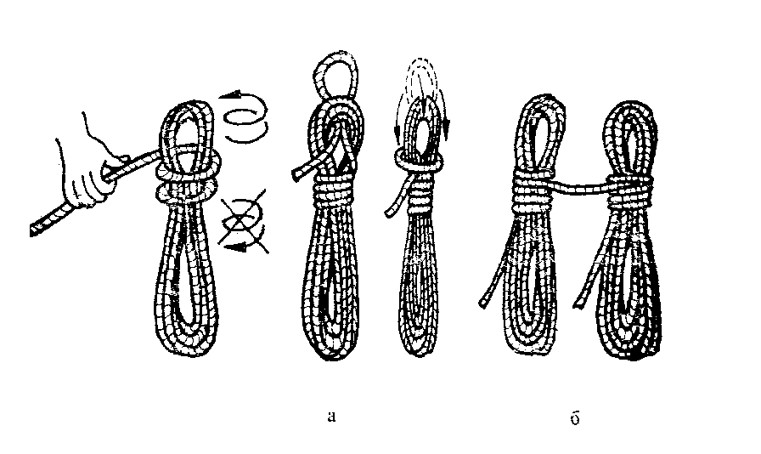
Рис.48.
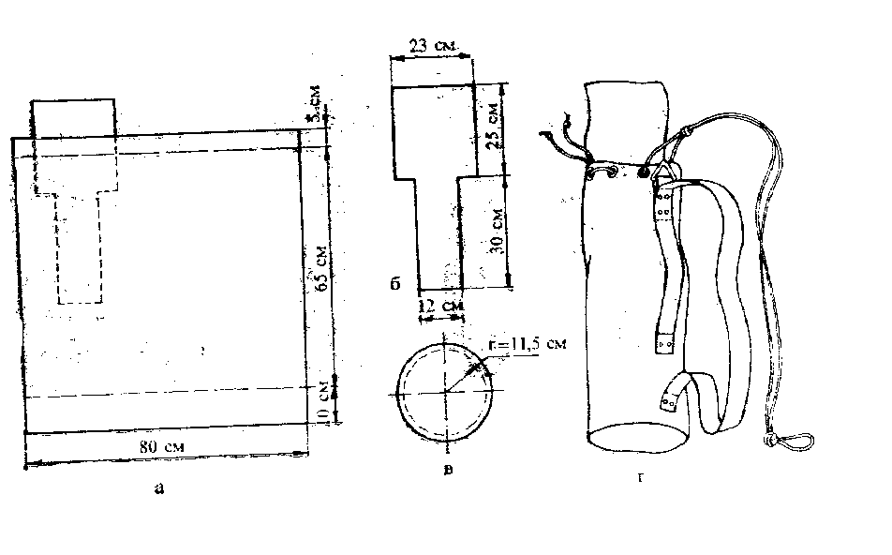
Рис.49.

для локализации поврежденного участка допускается только как временная мера, если дефект замечен в колодце во время работы с веревкой. После выемки ее надо разрезать.
Пока веревка не используется, ее держат сбухтованной в темном проветриваемом сухом помещении. Бухтуют так, как показано на рис. 48. Если веревка длинная, бухтовку начинают с середины и делают две бухты. Витки, которые наматывают на бухту, надо затянуть, иначе веревка распустится и спутается при транспортировке.
Хранить и перевозить веревку надо отдельно от металлических предметов и источников света. Класть аккумуляторы и батарейки в мешок вместе с веревкой абсолютно недопустимо.
При транспортировке к пещере и в ней самой, при устройстве навески и ее выемке для предохранения веревки от повреждения используют специальные транспортные мешки из поливинилхлоридной ткани с двойной пропиткой. Так как у нас (в Болгарии - пер.) такие сумки не производят и не импортируют, приходится изготовлять их по системе "сделай сам". Скроить и сшить их несложно. Подобная ткань производится заводом "П.Караминчев" в Русе для фургонов грузовых автомобилей или навесов легких павильонов. В качестве лямок используется синтетическая лента шириной 50 мм, производимая заводом "Н.Киров" в Казанлыке для ремней безопасности легковых автомобилей. Рис. 49 дает представление о выкройке и общем виде такого транспортного мешка. В ней помещается 120 м веревки d 10 мм.
Запомните:
- не оставляйте веревку открытой на балконе, в складском помещении, кладовке и т.д., а уберите в ящик, шкаф или темное помещение; - сушите ее только в тени, а лучше всего - ночью или в темном помещении;
- тщательно оберегайте ее от контакта с кислотами, щелочами и другими химикатами, что означает: не держите вместе с ней или в непосредственной близости батарейки или аккумуляторы и не кладите ее в багажник автомобиля иначе как в транспортном мешке из ПВХ.

7.3. Периодическая проверка

Проверять статическую веревку на пригодность к дальнейшему употреблению следует:
- веревку d 9 мм - через 2 года;
- веревку d 10 и больше мм.- через 3 года;
- независимо от срока и даты последней проверки - для любой веревки, которая вызывает малейшее сомнение.
С этой целью на удобной скале в районе клуба надо забить рядом друг над другом два крюка SPIT и занести туда подходящий груз весом 80 кг.

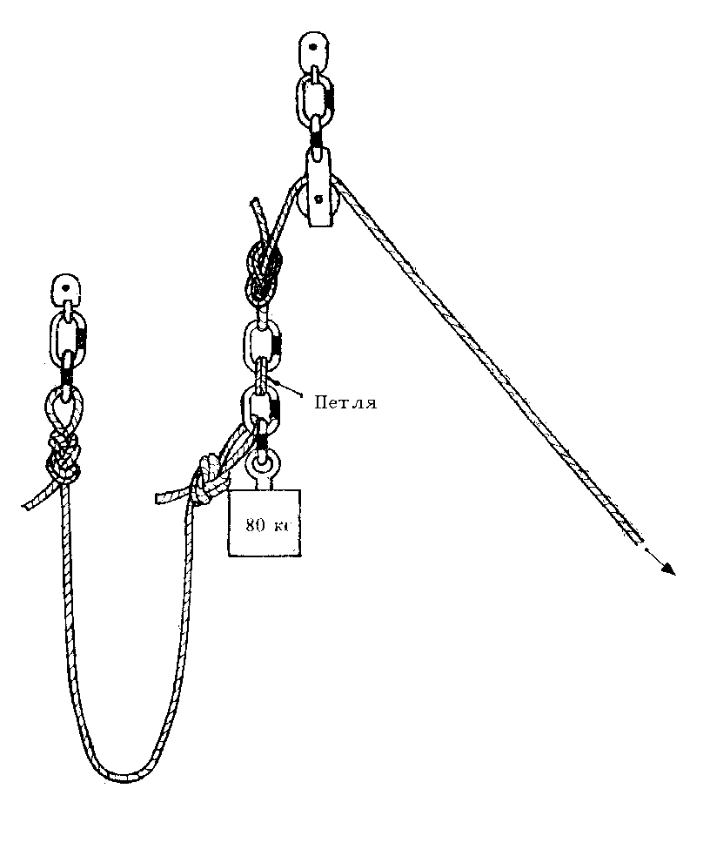

Рис.50.

От веревки, которую надо испытать, отрезают кусок длиной около 3 м и кладут в емкость с водой так, чтобы она хорошо пропиталась. На обоих ее концах вяжутся узлы "восьмерка" или (для веревки d 9 мм) "девятка", так что получается образец длиной примерно 1.5 м от петли до петли. Карабином "АэСМЮ" 3400, "Штубай" 5000 или треугольным карабином MR диаметром 10 мм готовый образец крепят к ушку нижнего крюка и гру- зу. Карабин, на котором висит груз, связывается сдвоенной петлей из тонкого шнура с карабином на веревке, переброшенной через блок, кото- рый крепится на втором крюке. С его помощью посредством полиспаста или мускульной силы нескольких человек груз поднимается, пока карабины в петлях образца не окажутся на одном уровне (рис. 50). Веревка фиксиру- ется и петля обрезается. Падение при этих условиях имеет фактор 1.
Каждый образец испытывается двумя последовательными падениями груза: - если он выдержал два падения, веревка пригодна для дальнейшего использования;
- если он выдержал первое падение, но порвался при втором, что часто случается, от веревки отрезают второй кусок и тоже испытывают два раза. Если и второй образец выдержал первое и порвался при втором падении груза, веревка не считается годной. Но если второй образец порвался еще при первом падении, на такую веревку больше нельзя рассчитывать;
- если испытываемый образец порвался еще при первом падении груза, второй кусок веревки не отрезается. Такая веревка непригодна к употреблению и сразу бракуется.
Таким тестом можно проверить годность и сомнительной бывшей в употреблении динамической веревки, но при условии, что она будет использоваться только для провески колодцев, а не для страховки.
Хотя веревка после таких проверок становится немного короче, ее никогда не надо на них жалеть.
Запомните: - всегда лучше иметь веревку покороче, а жизнь подлиннее, чем наоборот!

8. Вместо заключения

Опыт тысяч спелеологов всего мира на протяжении многих лет доказал, что статическая веревки обладают необходимыми качествами, позволяющими им безопасно выдерживать нагрузки при использовании их в технике одиночной веревки. Но это верно только в течение нормального срока употребления веревки и при условии, что все время ее правильно эксплуатировали и обращались с ней. Выполнение этих требований зависит только от спелеолога, который с ней работает. Кроме того, хотя при поглощении динамического удара степень надежности различных типов веревки различна, она не зависит от самой веревки. Окажется ли она в данный момент достаточной или нет, зависит снова от спелеолога. Как мы видели, надежность статической веревки зависит от соотношения между ее практической прочностью на разрыв и пиковой динамической нагрузкой. А спелеолог всегда может влиять на нее через фактор падения. Или, другими словами, ключ к решению проблемы надежности веревки - в его руках. С этим ключом каждый спелеолог должен грамотно обращаться и никогда не забывать, что, как и любой другой метод спуска в пещеры, техника одной веревки имеет не только преимущества, но и недостатки. При обрыве веревки упоминавшийся уже закон Ньютона отправит его прямым путем на дно колодца. Если веревка порвется во время спуска последнего или подъема первого из команды, путь к поверхности для них отрезан. Помощи можно ожидать только извне, но не остается возможности ее вызвать. Вероятность обрыва веревки - это только потенциально существующая опасность. А реализуется она или нет, зависит, в принципе, не от ве- ревки как снаряжения, а от спелеолога, который ею пользуется. Следова- тельно, безопасность проникновения целиком определяется тем, кто его совершает. А она может быть гарантирована только при условии, что сна- ряжение и особенно веревка в отличном состоянии и предварительно про- веряются перед каждым выходом правильно, в соответствии с типом используемой веревки. Вот почему мы заканчиваем тем, с чего начинали: техника одной веревки, кроме знания основных принципов, элементов и требований, качественной экипировки и очень хорошей спортивно-технической подготовки, требует отличного знания свойств и педантичного соблюдения правил обращения с веревкой, которой, по сути, при каждом выходе в пещеру мы доверяем свою жизнь!

Приложение

Навеска снаряжения

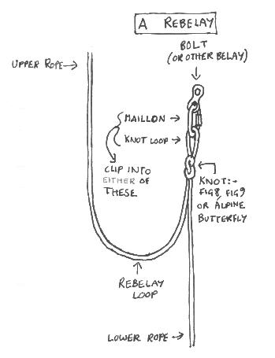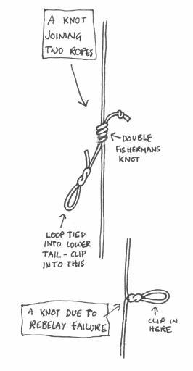

Рис. 51. Рис.52.

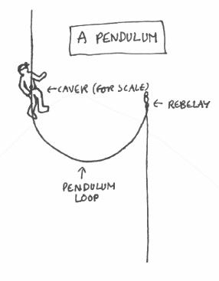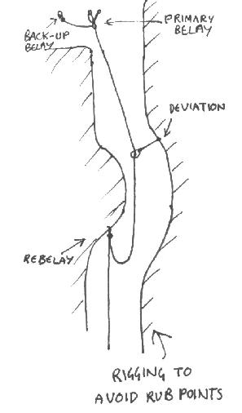

Рис. 53. Рис.54.

Техника подьема и спуска
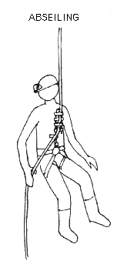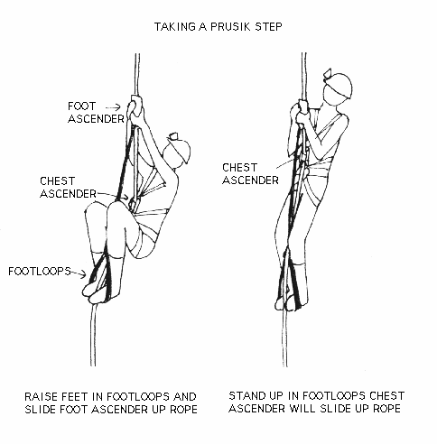

Рис. 55. Рис.56.

Личное снаряжение
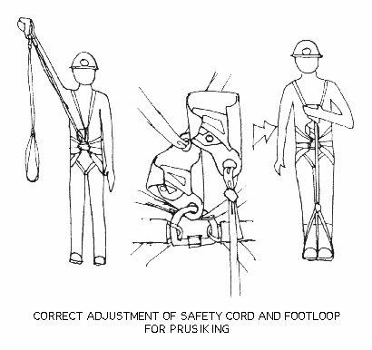

Рис.57. Снаряжение для подьема

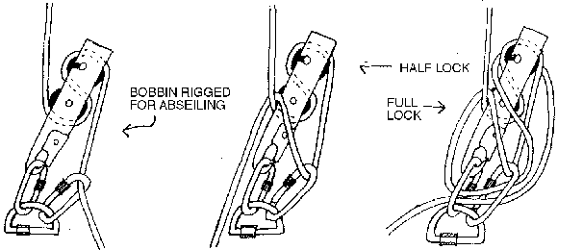

Рис.58. Использование бобины при спуске

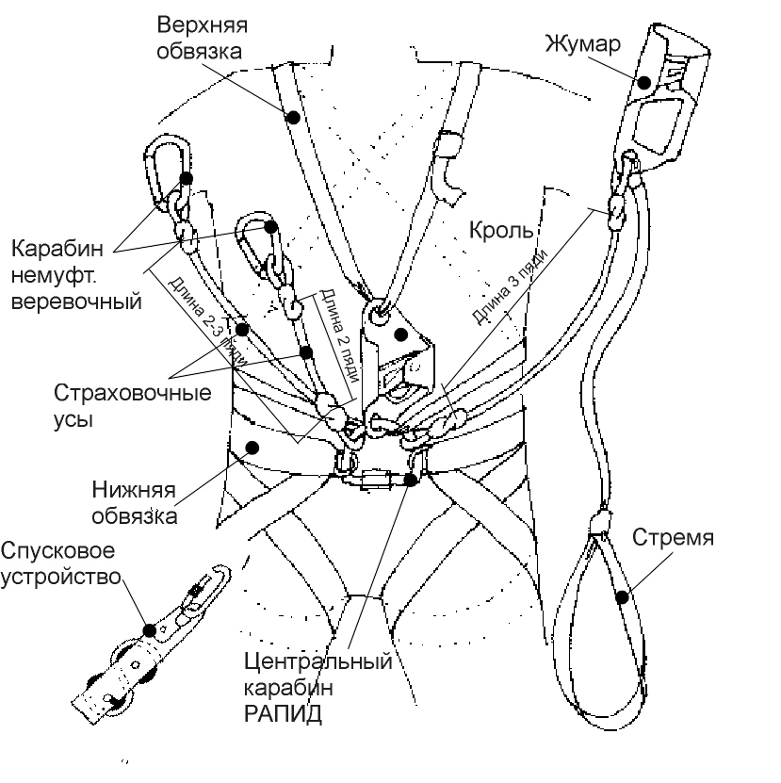

Рис.59. Полный комплект снаряжения SRT

Литература

1. Courbis R., Demaison A., Marbach G., Rocourt J.L.. Etude du
Materiel. Spelunca, Paris, 1979. N. 2. P. 61-64
2. Dobrilla J.C., Marbach G. Techniques de la Speleologie Alpine.
Paris, 1973
3. Hartwell J. Ropes, Knots and Splices. Manual of Caving
Techniques. London, 1969. P. 35-54
4. Kipp M. Uber die Gebrauchsfestigkeit von Seilen. Referat beim 7.
Internationalen Kongress in Sheffild, England, 1977
5. Kipp M. On the Practical Strength of Kernmantel Ropes. Caving
International Magazine, Edmonton (Canada), 1979. N. 5. P. 37-40
6. Marbach G., Rocourt J.L. Techniques de la Speleologie Alpine.
Choranche (France), 1980
7. Meredit M. La Speleologie Verticale. Grenoble, 1979
8. Montgomery N. Protecting Ropes from Abrasion in Single Rope
Techniques. Helictite, 1976
9. Montgomery N. Single Rope Techniques. Sydney, 1977
10. Nanetti P. Un po'di Tecnica: delle corde e di altre cose.
Speleologia, Milano, 1980, No 3, pp.25-30.
11. Orsolo, J., Un nouveau type de la corde stato-dynamique.
Spelunca, Paris, 1980, No 1, pp.33-34.
12. Planina, T., Climbing Ropes Wearing out with Ropes Brakes. Naze
jame, 19 (1977), Lubliana, 1978, pp.15-22.
13. Planina, T., The Influence of Cave Loam on the Ropes Wearing
out. Naze jame, 19 (1977), Lubliana, 1978, pp.23-27.
14. Rouillier, Ph., Beobachtungen an Mammut-Spelaaoseilen.
Reflektor, Basel, 1980, No 2, pp.31-32.
15. Seilkunde, Brochure des Elderid-Werkes, Isny (BRD).
16. Vanin, A. La sicurezza nell'uso delle corde statiche. Bolletino
CNSASS, Trieste, 1979, No 8, pp.27-33.
17. Vanin A., Le Longes ed i sistemi autobloccanti per discesa su
Corda. Speleologia, Milano, 1980, No 3, pp.15-17.
18. Wegen des Bergseiles. Brochure des Beal-Werkes, Frankreich.
19. Wissenswertes uber Bergseile. Brochure des Mammut-Werkes,
Schweiz.

* * * * *

